Guide pour les étudiantES ET ÉTUDIANTS
Département de techniques d’intégration multimédia

Table des matières
Nouveautés de cette année 5
Nouveau local de travail avec 10 postes Windows, le C-1602 5
Utilisation du laboratoire Windows B-1387 pour rendus durant l’hiver 5
Dates importantes 6
Liste de tous les locaux en TIM 7
Savoir vivre 7
Harcèlement 7
Violences à caractère sexuel 7
Code de vie pour la population étudiante 7
Règlements des litiges 7
Intégrité intellectuelle 7
Cinq questions essentielles pour assurer le respect de l’intégrité intellectuelle de son travail 9
Aide pédagogique individuelle 10
Se connecter 10
Teams 11
Rejoindre une équipe Teams 11
Se joindre à une équipe 12
Rejoindre un cours en ligne sur Teams 12
Adobe Cloud 13
OneDrive (espace sur le nuage) 13
OneDrive en synchronisation avec l’application de bureau 14
OneDrive par l’interface Web 16
Trou à l’horaire - La ruche 17
Écran 18
Procédure de connexion à distance aux ordinateurs du collège (temporairement hors d’usage) 18
1. Procédure de connexion au VPN du Collège 18
2. Réservation d’un ordinateur 18
3. Connexion par VNC 18
Téléchargez le logiciel 19
Créez un compte RealVNC 19
Ouvrez VNC Viewer et identifiez-vous dans l’application 20
Sélectionnez et connectez-vous à un ordinateur 20
Matériel 24
Équipement électronique (obligatoire dans le cours espaces interactifs) 24
Clé USB (obligatoire) 24
Conseils 24
Carte SD (obligatoire) 24
Disque dur externe de travail (obligatoire) 24
LES RECOMMANDATIONS 25
FORMAT DES DISQUES DURS ET DES CLÉS USB 26
partitions 26
proCÉDURE DE FORMATAGE 26
CONSEILS 31
INFORMATIONS TECHNIQUES sur les DISQUES DURS 31
SOLUTION D’ARCHIVAGE (obligatoire) 32
Disque dur externe archivage (optionnel) 32
Équipement audio (optionnel) 32
Recommandations pour un ordinateur portable 33
Spécifications techniques minimales requises 33
Autres recommandations sur les spécifications techniques 33
Tableau des recommandations recommandées et minimales 34
Exemples de portables 35
Liste des logiciels à installer 36
Office 365 et Microsoft Teams 36
SUITE ADOBE 36
Logiciels pour la session d’automne 37
Politique du français 38
Utilisation du cellulaire 38
Présence des étudiants et étudiantes lors de cours EN CLASSE 38
Disponibilités des professeures et professeurs 39
Postes de tutrices et tuteurs et de magasinières et magasiniers 39
Bourse de la fondation de soutien aux arts de Laval 39
Programme alternance travail-études 39
Casiers 39
Emprunt d’équipement 40
Formulaires d’emprunt 40
Conditions des prêts 40
Options d’assurance 40
Pour l'emprunt à l’extérieur des heures de présence du TTP 41
Récupération du matériel 41
Retour du matériel 41
Costumier 41
Laboratoires informatiques 42
Heures d’accès aux laboratoires 42
Utilisation des laboratoires 42
Procédure pour ouvrir la porte des laboratoires par les étudiantes ou étudiants 43
Problèmes techniques réseaux et mots de passe 43
Utilisation du laboratoire Windows B-1387 pour rendus durant l’hiver 43
Centre de travail - C-1602 43
Studios et cubicules 44
Heures d’accès aux studios et cubicules 44
Réservation des studios et cubicules et responsabilité des lieux 44
Carte encryptée 45
Utilisation des studios et cubicules 47
Propreté des lieux 48
Bris 48
Directives spécifiques au Grand studio (C-1712.1) 48
Directives spécifiques au Petit studio (C-1710.2) et à sa régie (C-1710.2) 49
À votre départ de tous les studios et cubicules 49
Tutoriels 49
Utilisation du studio de son (39 min) 49

Dates importantes
Veuillez consulter régulièrement le site du Collège pour connaître les changements au calendrier scolaire, les évènements, les dernières nouvelles ou les fermetures du Collège. Consultez les dates importantes ici :
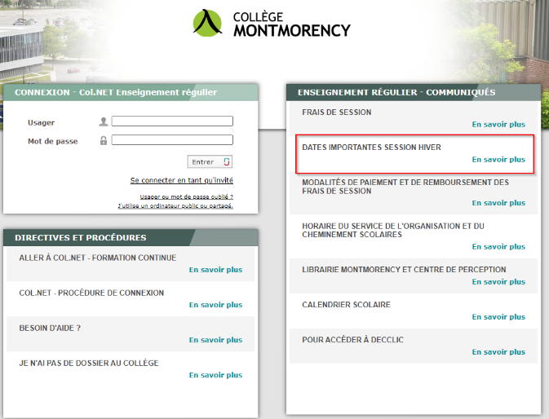

Liste de tous les locaux en TIM
- Laboratoires de cours : B-1387 (Windows), C-1639 (Windows), C-1577 (macOS)
- Laboratoire pour le travail : C-1602 (Windows)
- Grand studio : C-1712.1 (Windows)
- Salle des matrices C-1708 (Windows)
- Régie du Petit studio : C-1710.1 (macOS)
- Petit studio : C-1710.2
- Trois (3) cubicules : C-1588 (macOS), C-1590 (macOS), C-1586 (Windows)
- Local du TTP : C-1706
- Local des professeurs : C-1651, C-1649, C-1647
- Laboratoire de Techniques de génie électrique (TGÉ) en microsoudure : C-3523

Savoir vivre

Harcèlement
- Politique de Montmorency pour contrer le harcèlement

Violences à caractère sexuel
- Politique de Montmorency pour prévenir et combattre les violences à caractère sexuel

Code de vie pour la population étudiante
- Directive sur le Code de vie pour la population étudiante au Collège Montmorency

Règlements des litiges
- Procédure institutionnelle de règlement des litiges

Intégrité intellectuelle
Voici les sections (pp26-27) qui portent sur l’intégrité intellectuelle du « Guide de présentations des travaux écrits » (GUIDE-VF-H2019.pdf) :
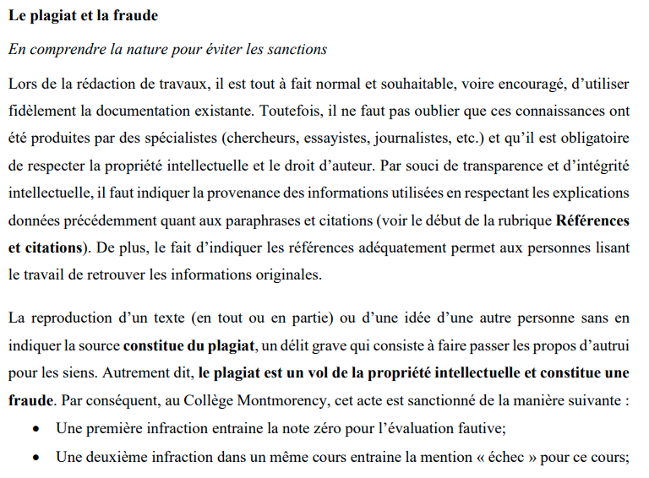
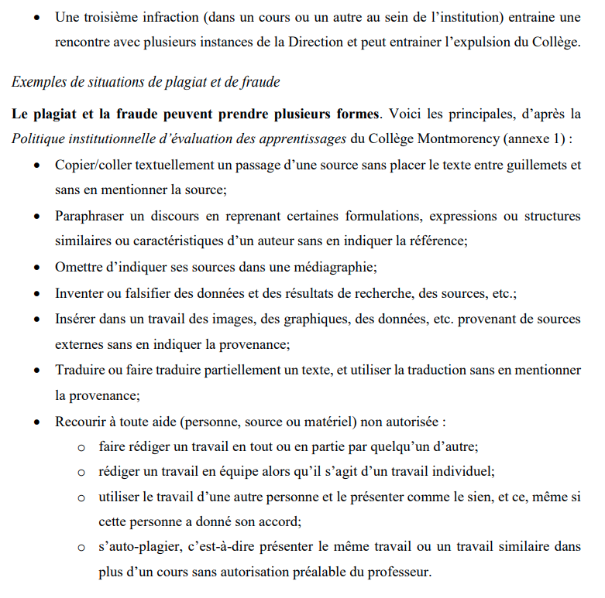

Cinq questions essentielles pour assurer le respect de l’intégrité intellectuelle de son travail
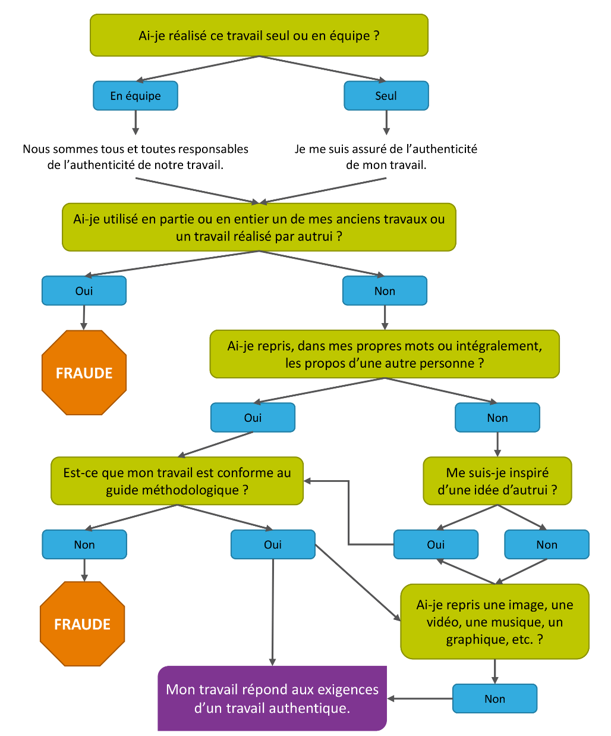
Adaptation par Amélie Cambron-Prémont et Samantha Bissonnette du Service du développement pédagogique et de la réussite d’un outil créé par le
Service de développement pédagogique, des programmes et de la recherche du Cégep Marie-Victorin, 2017 ( Intégrité intellectuelle.pdf )

Aide pédagogique individuelle
L’aide pédagogique individuelle (API) veille sur le cheminement scolaire des étudiants.
L’API peut répondre à vos questions concernant:
- La grille de cours afin de mieux équilibrer ton cheminement
- La prolongation de ton cheminement scolaire
- Les échecs
- Les abandons
- Les changements de programmes
Vous pouvez contacter votre API à l’adresse suivantes : registrariat@cmontmorency.qc.ca

Se connecter
Se connecter à COL.NET : Se connecter | Collège Montmorency
Se connecter aux ressources informatiques (Office 365, Teams, courriel, réseau sans-fil, impressions, application, etc) : CCTI - La rentrée

Teams
Le département de techniques d’intégration multimédia utilise l’outil Teams pour assurer les communications en ligne, le partage de documents, le suivi de cours en ligne, etc. Cet outil est donc indispensable à la poursuite de vos apprentissages tout au long de votre parcours. Teams est disponible en version mobile, en application et directement sur le Web. Ainsi, toutes les communications du département doivent être faîtes via Teams, plutôt que via Col.net.

Rejoindre une équipe Teams
Teams est accessible à partir du site Web Teams.microsoft.com ou dans l’application Teams pour ordinateur ou téléphone intelligent. Nous vous suggérons très fortement d’utiliser l’application Teams pour ordinateur.
Pour s’identifier :
- Adresse de connexion :
  - Numéro de DA (7 derniers chiffres) @cmontmorency.qc.ca
Le numéro de DA est indiqué sur votre horaire de cours. Vous pouvez télécharger votre horaire sur col.net. Le tout devrait ressembler à l’adresse suivante : 1892544@cmontmorency.qc.ca
- Mot de passe :
  - Le mot de passe est sur votre horaire de cours (le même que le Wi-Fi).
Si vous avez des problèmes de connexion consultez le lien vidéo suivant.
Lorsque vous êtes dans Teams, vous devez :
- Cliquez sur l’équipe : TIM – Programme TIM. Si cette équipe n’est pas disponible veuillez passer à l’étape suivante : se joindre à une équipe.
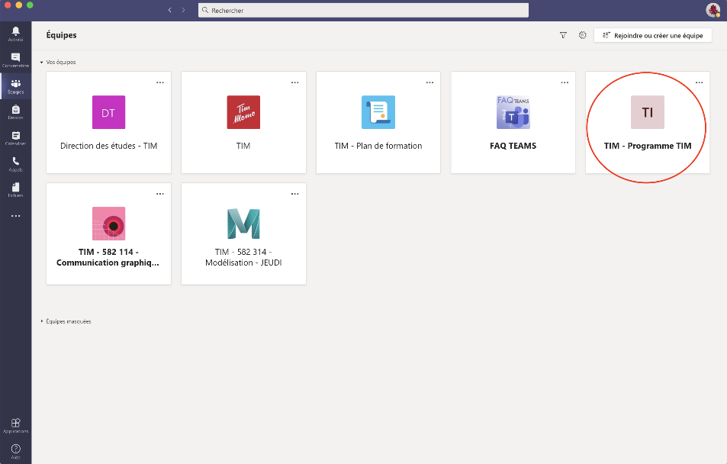

Se joindre à une équipe

- Si l’équipe : TIM – Programme TIM n’est pas visible faire les étapes suivantes
- Cliquez sur le bouton Équipes sur le côté gauche de l’application
- Puis cliquez sur « Se joindre ou créer une équipe » dans la liste des équipes
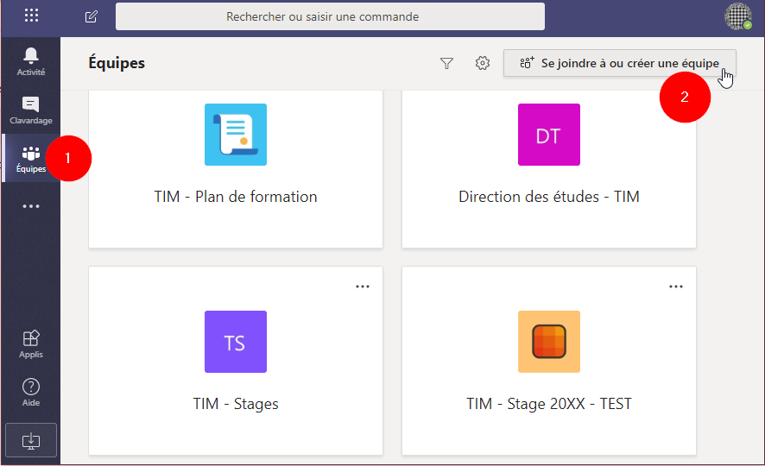

- Cliquez ensuite sur « Se joindre à une équipe à l’aide d’un code » (la deuxième mosaïque), collez le code dans la zone code de l’entrée, puis cliquez sur rejoindre.
  - Équipe : TIM – Programme TIM
  - Code : plzaqjq
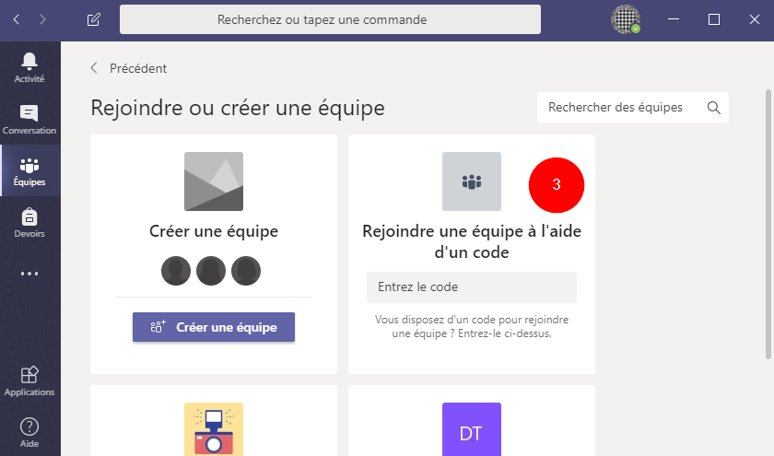

Rejoindre un cours en ligne sur Teams
Trouvez et ouvrez l’équipe (1) du cours (2) :
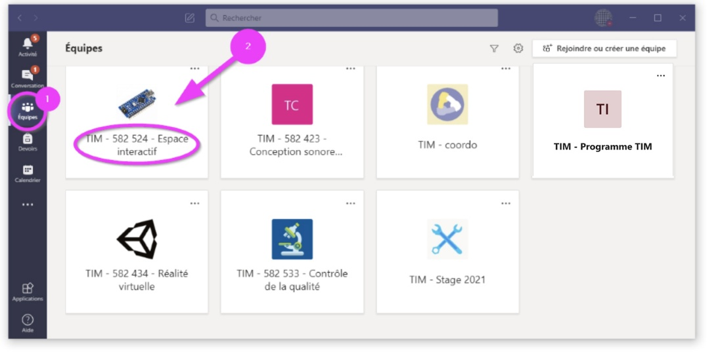
Dans le canal Général (1), cliquez sur Joindre (2) pour rejoindre le cours en ligne :
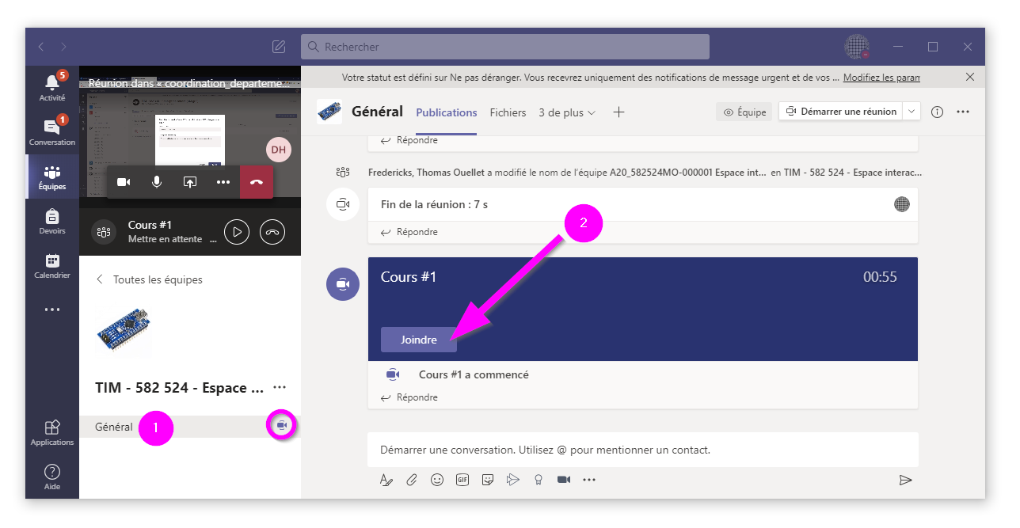
Si vous ne voyez pas le bouton Joindre, c’est peut-être que le professeur n’a pas encore démarré la rencontre en ligne. Soyez patients!

Adobe Cloud
Voir le lien suivant pour vous créer un compte Adobe et accéder aux outils Adobe : ADOBE - Creative Cloud - Client Partagé : Création de Compte Gratuit : Enseignants & Étudiants

OneDrive (espace sur le nuage)
Pour pouvoir profiter du 2 TB d’espace sur le Nuage offert par Montmorency, vous devez avant tout vous inscrire sur office.com. Suivez la procédure décrite dans cette vidéo.
Ensuite, sur votre ordinateur à la maison ou sur un poste du collège en VPN, vous pouvez utiliser OneDrive de deux façons :
- En synchronisation avec l’application de bureau
- Par l’interface Web

OneDrive en synchronisation avec l’application de bureau
Étape 1 : ouvrir l’application onedrive en cliquant sur le menu «Démarrer» et en tapant le nom de l’application : «onedrive».
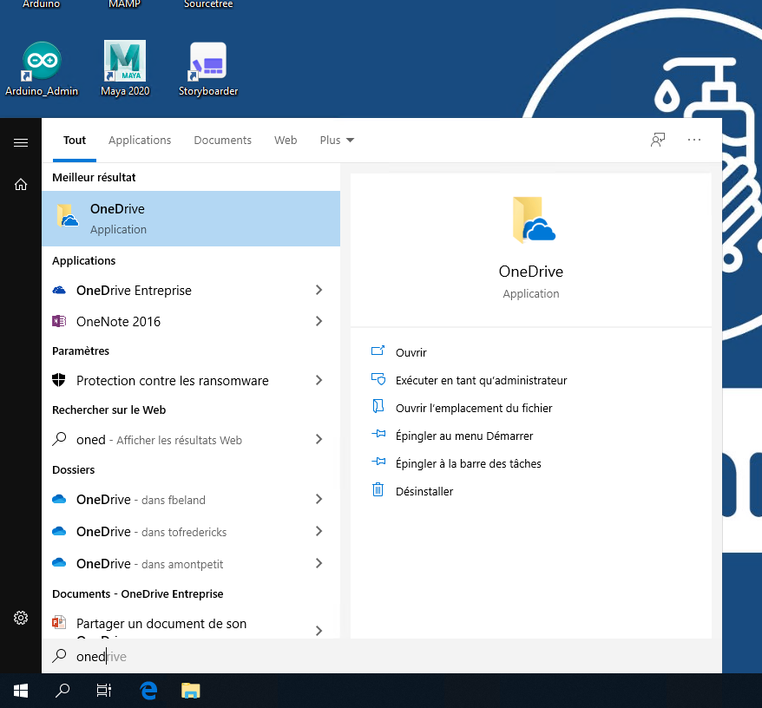

Étape 2 : entrez vos informations de connexion et choisissez le compte scolaire.
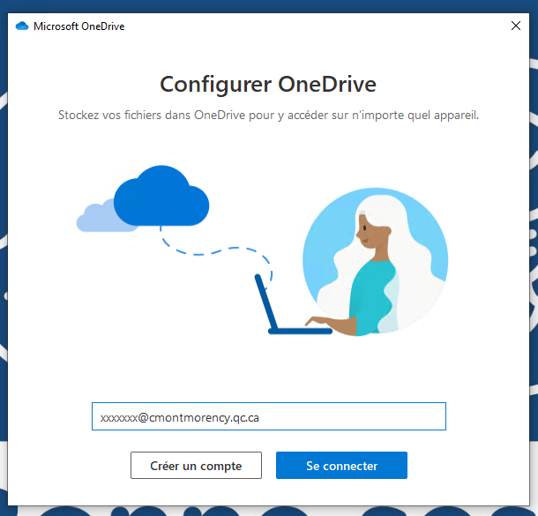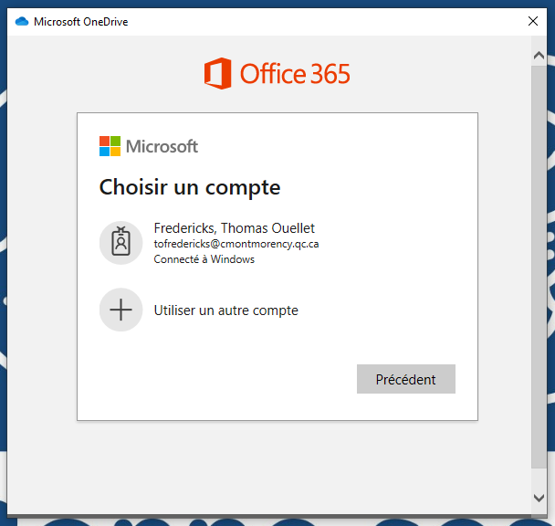
Étape 3 : l’application onedrive va démarrer la synchronisation et vous afficher le dossier onedrive. Vous pouvez accéder au dossier onedrive en cliquant en bas à droite dans la zone de notification de la barre des tâches (si l’icône n’est pas visible, cliquez sur la flèche .
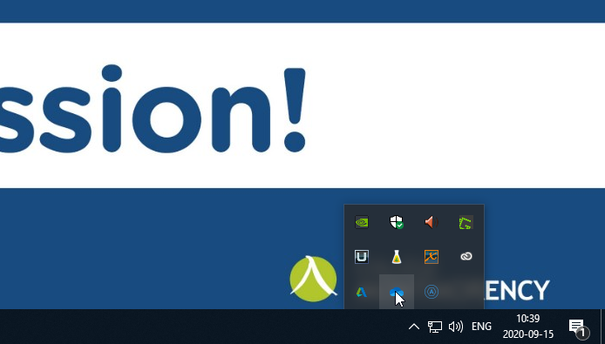
Étape 4 : le dossier onedrive va afficher le contenu de votre espace en ligne. Quand il y a une icône de petit nuage , cela veut dire que le fichier est en ligne mais qu’il n’est pas téléchargé. Onedrive télécharge les fichiers seulement lorsque vous en avez besoin.
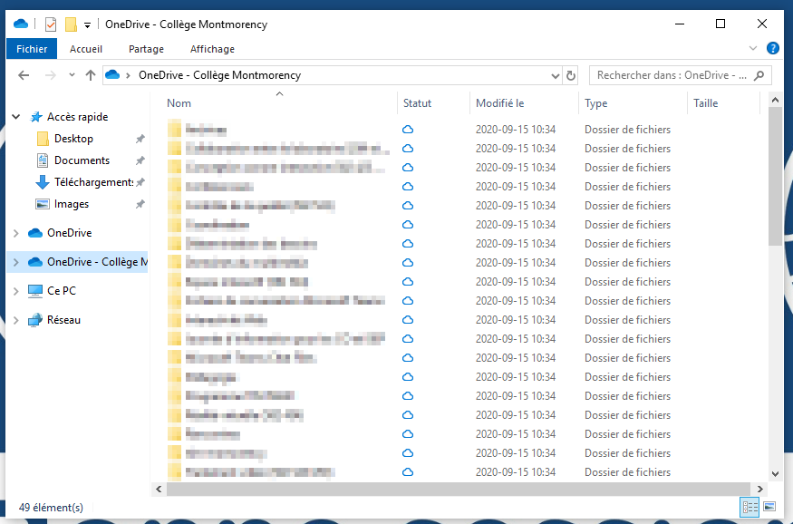
Étape 5 : quand vous copiez des documents dans le dossier onedrive, l’application effectuera automatiquement la synchronisation en ligne. L’icône indique que la synchronisation s’effectue. Attention : avant de fermer le poste assurez-vous que la synchronisation a terminé! L’icône devient alors .
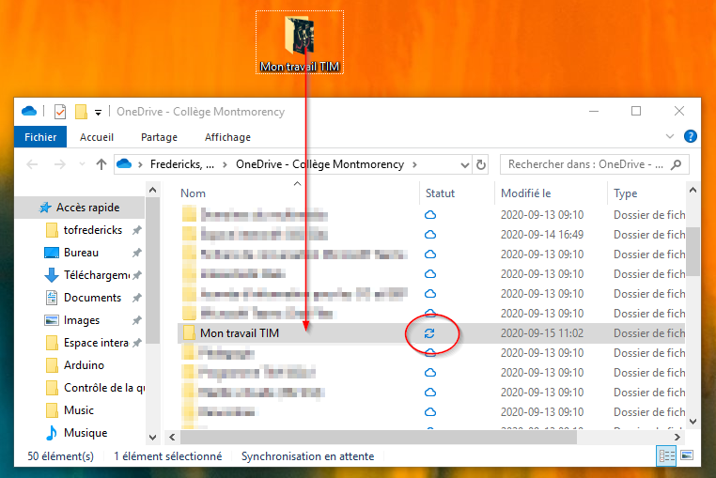

OneDrive par l’interface Web
Étape 1 : connectez-vous à Office.com.
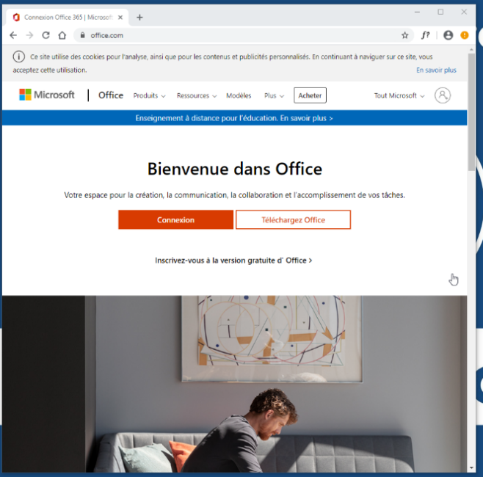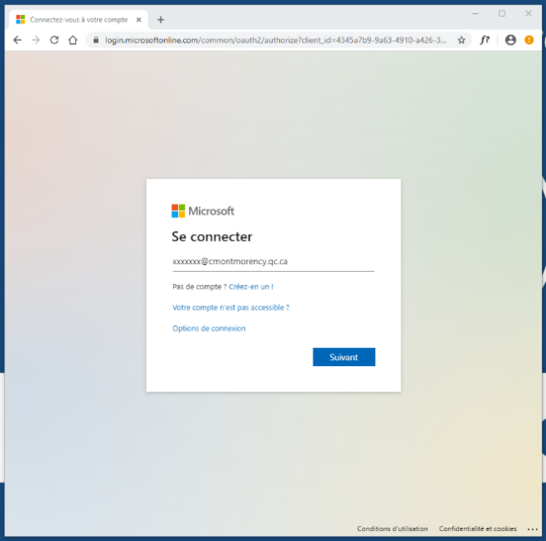
Étape 2 : cliquez sur onedrive.
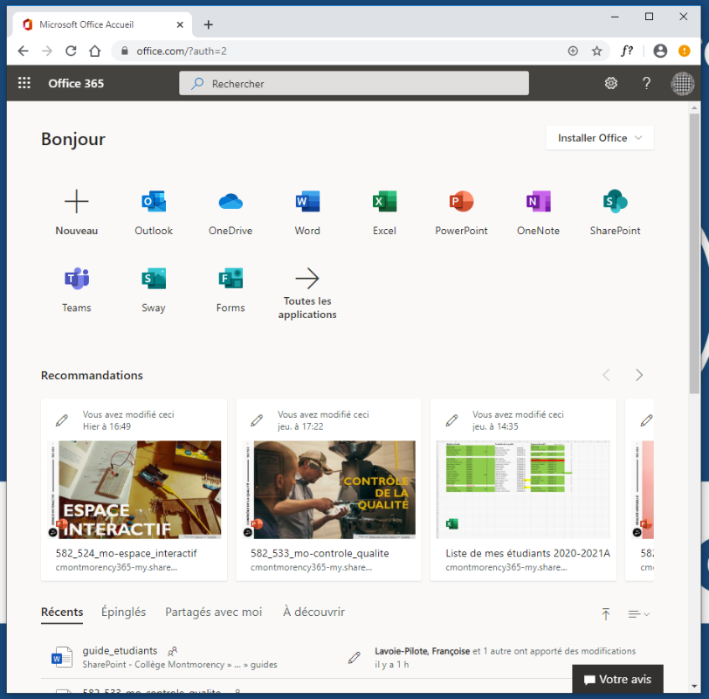
Étape 3 : vous pouvez télécharger vos dossiers et fichiers en le sélectionnant et en cliquant sur les 3 petits points.
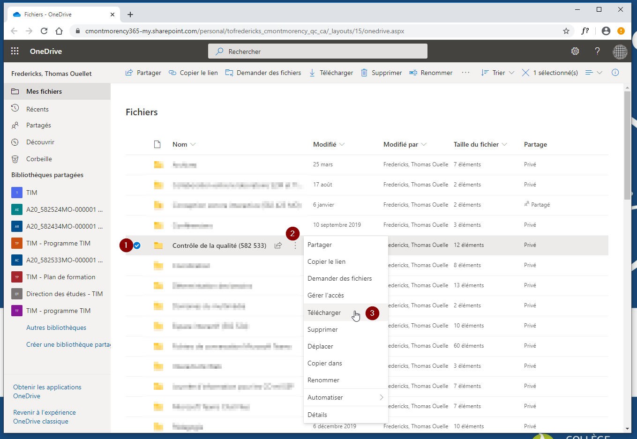
Étape 4 : pour téléverser des fichiers et documents, vous avez juste à les glisser dans la fenêtre.

Trou à l’horaire - La ruche
Tous les étudiante et étudiants doivent être présents et libres tous les mardis de la session entre 17h00 et 18h00. Nous mettons en place cette période de disponibilité afin de créer des rencontres ponctuelles.

Écran
Pour les questions concernant le fonctionnement de vos ordinateurs personnels, les étudiants doivent désormais s’adresser à l’écran. L’étudiant est responsable de s’assurer avec l’écran que son ordinateur est fonctionnel pour les cours. Donc, pour toutes questions relatives :
- À la configuration de votre ordinateur
- Au formatage de vos disques durs
- À la stabilité des logiciels de TIM
- À la mise à jour des cartes graphiques
- Au OneDrive
- À la place de libre sur vos ordinateurs
- À la connexion sur le VPN
Les étudiants peuvent contacter le Soutien techno ECRAN
Pour prendre rendez-vous, cliquez ici.

Procédure de connexion à distance aux ordinateurs du collège (temporairement hors d’usage)
Vous pouvez vous connecter à distance aux ordinateurs du collège situés dans les locaux suivants :
- B-1387 (Windows-1),
- C-1639 (Windows-2) et
- C-1577 (Mac OS)
L’accès à distance aux ordinateurs du collège se fait en trois (3) étapes détaillées dans les prochaines sections :
- Connectez-vous au VPN du Collège
- Réservez un poste dans le fichier Excel
- Connectez-vous à un ordinateur du Collège par VNC
Si l’ordinateur est accidentellement éteint ou pour tout problème, l’étudiant doit avertir le TTP (Xavier Martel-Lachance) via Teams. Si Xavier n’est pas disponible, contacter ccti@cmontmorency.qc.ca en mentionnant le numéro de la salle et du poste.

1. Procédure de connexion au VPN du Collège
Le VPN vous permet de vous connecteur à distance au réseau du collège. Veuillez suivre la procédure suivante : https://ccti.cmontmorency.qc.ca/technopedago/fichiers/branchementvpn.pdf

2. Réservation d’un ordinateur
Avant d’accéder à un ordinateur, vous devez le réserver dans le document Excel reservations_postes.xlsx que vous pouvez trouver :
- Dans l’équipe TIM – Programme TIM sur Teams
- Sur sharepoint (lien direct au fichier)

3. Connexion par VNC

Téléchargez le logiciel
- Téléchargez realvnc Viewer ici : https://www.realvnc.com/en/connect/download/viewer/
- Installez le logiciel
Windows (appuyez toujours sur « Suivant » puis « Installer »)
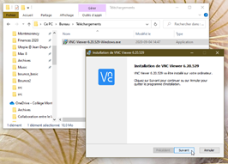 | 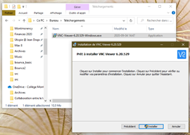
Mac OS
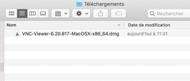 |  | 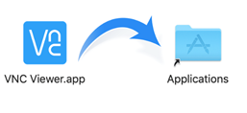

Créez un compte RealVNC
- Allez dans vos courriels du collège et trouvez le courriel envoyé par realvnc.
- Cliquez sur «JOIN TEAM».
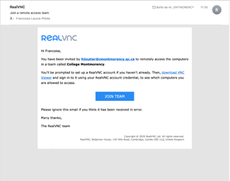

- Utilisez les informations de connexion suivantes :
  - Votre courriel : le courriel du collège
  - Mot de passe : un nouveau mot de passe que vous créez
  - «I plan to use VNC connect for» : «Business use»
  - «Compagny Name» : Collège Montmorency
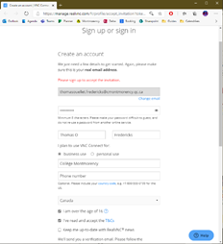

Ouvrez VNC Viewer et identifiez-vous dans l’application
- Ouvrez l’application VNC Viewer
- Cliquez sur ouvrir une session (dans le coin à droite).
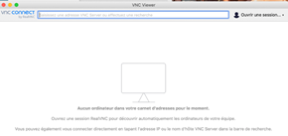
- Entrez les informations que vous avez inscrits à l’étape précédente pour la création de votre compte Real VNC (le courriel du collège et le mot de passe que vous avez créé)
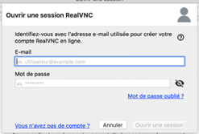

Sélectionnez et connectez-vous à un ordinateur
- Assurez-vous d’être connecté au VPN du Collège
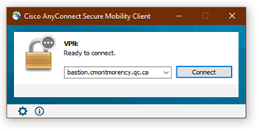
- Assurez-vous d’avoir réservé un poste dans reservations_postes.xlsx (lien Teams ou sharepoint). Tentez de toujours utiliser le même poste. Double-cliquez sur le poste réservé.
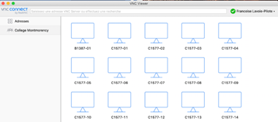
- Cliquez sur continuer
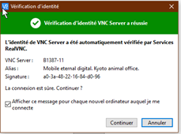
- Entrez vos informations de connexion du collège pour établir un connexion VNC :
  - Nom d’utilisateur : votre nom d'utilisateur du collège (utilisé pour se connecter sur les ordinateurs du Collège ou pour le sans-fil).
  - Mot de passe : votre mot de passe (le même que celui pour le sans-fil et pour se connecter sur les ordinateurs du Collège).
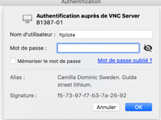
- Entrez encore une fois vos informations de connexion du collège pour ouvrir une session sur l’ordinateur :
  - Nom d’utilisateur : votre nom d'utilisateur du collège (utilisé pour se connecter sur les ordinateurs du Collège ou pour le sans-fil).
  - Mot de passe : votre mot de passe (le même que celui pour le sans-fil et pour se connecter sur les ordinateurs du Collège).
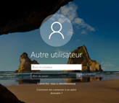
- Vous maintenant connecté à un ordinateur du collège. Attention : les personnes présentes sur place voient toutes les actions que vous effectuez en temps réel sur les écrans des ordinateurs au collège.
- Enfin, dans les salles Windows, vous pouvez changer la résolution de votre ordinateur pour faciliter le travail. Faites un clic-droit sur le bureau et sélectionnez « paramètres d’affichage ».
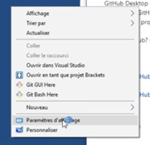
- Cliquez sur affichage et changez la résolution en 1920 X 1080 afin de voir l’entièreté du bureau.
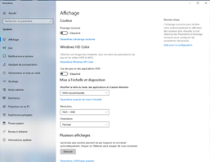
- Attention : n’oubliez pas de fermer votre session Windows ou Mac OS avant de fermer la connexion VNC. Sinon, quelqu’un pourrait prendre le contrôle de votre compte.
Dans Windows | Dans Mac OS
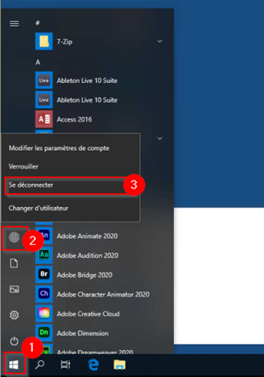 | 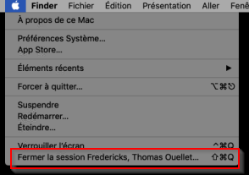
- Pour les ordinateurs Windows, vous pouvez activer l’écran vide. En effectuant cette dernière opération, vous désactivez l’écran de l’ordinateur dans la salle physique où l’ordinateur est situé.
  - Effectuer un clic-droit sur l’icône de VNC Server dans la zone de notification.
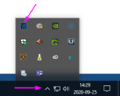
  - Choissizer «Options…»
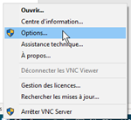
  - Cliquez sur confidentialité et activez l’option « écran vide lorsque des utilisateurs sont connectés. »
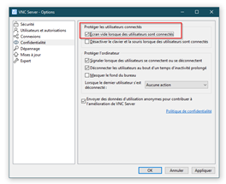

Matériel
Dans le cadre de votre technique, vous devez vous procurer certains équipements. Si vous rencontrez un problème pour l’acquisition d’un de ces éléments (enjeux monétaires, accessibilité, etc.), veuillez en informer immédiatement vos professeurs.
- Accès internet haute vitesse illimité (50 Mbp/s idéalement).
- Une clé USB.
- Une carte SD.
- Un disque dur externe de travail (SSD).
- Une solution d’archivage (dans le Nuage ou un disque dur externe d’archivage).

Équipement électronique (obligatoire dans le cours espaces interactifs)
Les étudiants du cours Espaces interactifs (3ième année) doivent se procurer du matériel électronique pour le cours d’espace interactif. Vous devez prévoir un montant de 100$ pour l’achat de cet équipement. Cet équipement sera disponible au collège pour l’achat.

Clé USB (obligatoire)
Il faut une clé USB d’au moins 4Gb et qui doit être formatée en exfat.

Conseils
- Ne jamais travailler directement sur une clé USB.
- Ne pas attacher la clé sur son trousseau de clés (sinon une personne malintentionnée qui tomberait sur votre trousseau pourrait aussi retrouver votre adresse).

Carte SD (obligatoire)
Pour enregistrer de la vidéo en haute qualité, vous devez vous procurer une carte SD au format SDXC (classe égale ou inférieure à U3 ou V30) d’au moins 128GB et d’une vitesse d’au moins 150 Mb/s.
Sous toutes réserves, voici des marques que nous pouvons recommander :
- Lexar SD 128 Go 1000X 150Mb/s UHS-II / U3 Pro
- Sandisk SDXC 128go Extreme Pro UHS-1 U3 Class 10

Disque dur externe de travail (obligatoire)
Pour le travail dans les laboratoires de la technique en multimédia interactif, vous devez vous procurer un disque dur. Ce disque dur vous permet de travailler et de sauvegarder vos données. Vous pouvez également faire des sauvegardes de vos données sur le serveur NAS-Tim du Collège.

LES RECOMMANDATIONS
Si vous achetez sur internet, assurez-vous d’être sur un site canadien pour que la garantie soit applicable.

Disque dur externe de travail (OBLIGATOIRE)
Pour le disque dur externe de travail, vous devez opter pour des SSD ou des disques d’une vitesse de 500 Mo/s minimum. Optez pour une connexion d’une taille entre 500 Go et 1 To en USB type C 3.1 (ou USB type A 3.0 si vous n’avez pas le connecteur USB-C sur l’ordinateur que vous utilisez à la maison). Vous pourrez également archiver vos données sur ce type de disque dur.
Sous toutes réserves, voici des marques que nous pouvons recommander. Veuillez noter que des disques peuvent facilement briser, il faut donc faire des sauvegardes sur des disques d’archivage. Nous vous suggérer d’acheter vos disques dans un magasin qui peuvent rapidement remplacer le disque si jamais celui-ci brise.
S’il y a un choix à faire, toujours prendre la « nouvelle génération » comme dans la capture d’écran suivante :
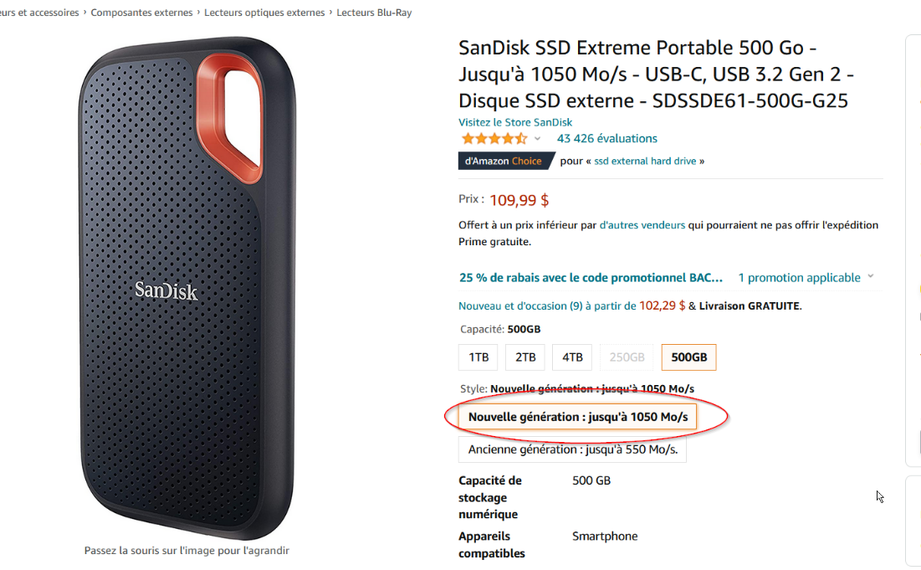
500Mo/s
- Sandisk Extreme SSD Extreme
- Samsung T5 https://amzn.to/3eJoFDK
1000Mo/s
- Samsung T7 https://amz.run/4aUW
- Sandisk Extreme SSD Extreme

FORMAT DES DISQUES DURS ET DES CLÉS USB
Il est possible de travailler sur le disque dur interne de notre ordinateur. Cependant, si on souhaite pouvoir travailler sur différents ordinateurs, il est mieux de travailler sur un disque dur externe. Nous recommandons d’utiliser un disque SSD pour travailler puisque c’est beaucoup plus rapide. Ne pas travailler directement sur une clé USB.
Important: En plus de sauvegarder sur un disque dur, toujours sauvegarder son projet ailleurs pour avoir une archive (backup) en cas de pépin.
Certains logiciels comme Adobe After Effects ou Davinci Resolve demandent un certain format de disque. S’ils ne sont pas bien formatés, vous pourriez perdre vos projets.
- Pour macOS, le format que nous utilisons est : Mac OS étendu journalisé (HFS+).
- Pour Windows le format que nous utilisons est : ExFAT.
- Pour les clés USB, le format que nous utilisons est ExFAT.

partitions
Votre disque dur externe peut être subdivisé en sous disques de plus d’un format. Pour cela, vous devez créer des partitions. Les partitions sont des parties de votre disque qui ont une certaine taille et un format précis.
Lorsque vous avez plus d’une partition, il faut s’assurer de travailler sur la bonne :
- Travailler sur la partition en ExFAT dans Windows.
- Travailler sur la partition Mac OS étendu journalisé (HFS+) dans macOS.

proCÉDURE DE FORMATAGE
Pour formatter votre disque dur (ou clé USB) au collège, vous devez utiliser un ordinateur du laboratoire macOS.
Avant de formater votre disque dur, assurez-vous de copier tous les fichiers. VOUS ALLEZ EFFACER TOUT LE CONTENU DU DISQUE. Effectuez une copie du contenu avant de l’effacer.
Si pendant les étapes la fenêtre suivante apparaît (elle peut apparaître chaque fois que le format de disque change), cliquez sur «Ne pas utiliser».
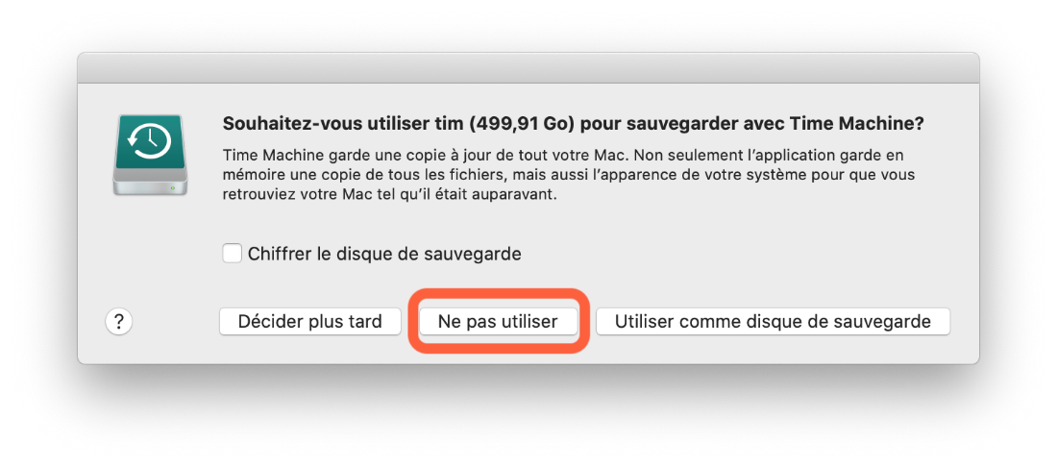

Étape 1 – Ouvrez l’Utilitaire de disque
Il se trouve dans le chemin Applications > Utilitaires > Utilitaire de disque.
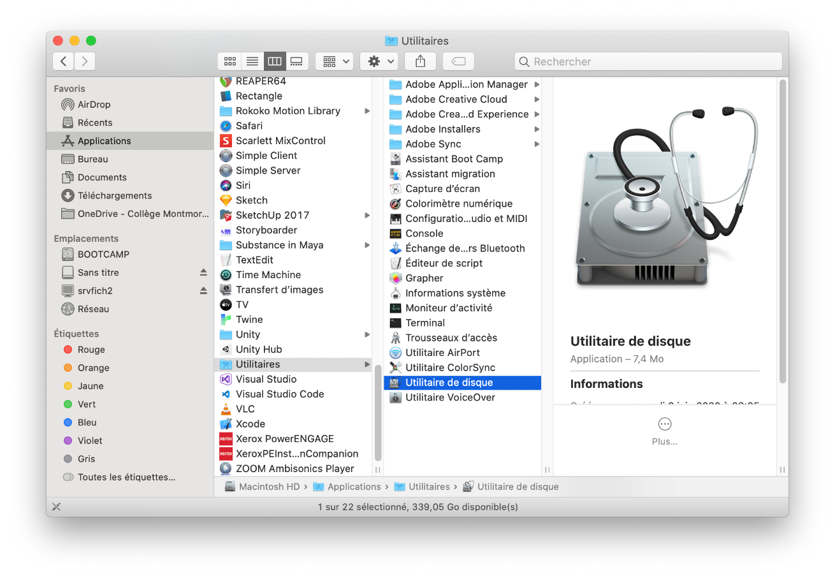

Étape 2 – Affichez tous les appareils et sélectionner le disque dur
- Cliquez le menu déroulant dans le coin gauche.
- Sélectionnez l’option «Afficher tous les appareils» dans le menu déroulant.
- Cliquez sur votre disque dur dans la section «Externe» à gauche. Dans l’image ci-bas, le disque dur est «WD My Passport 0740 Media».
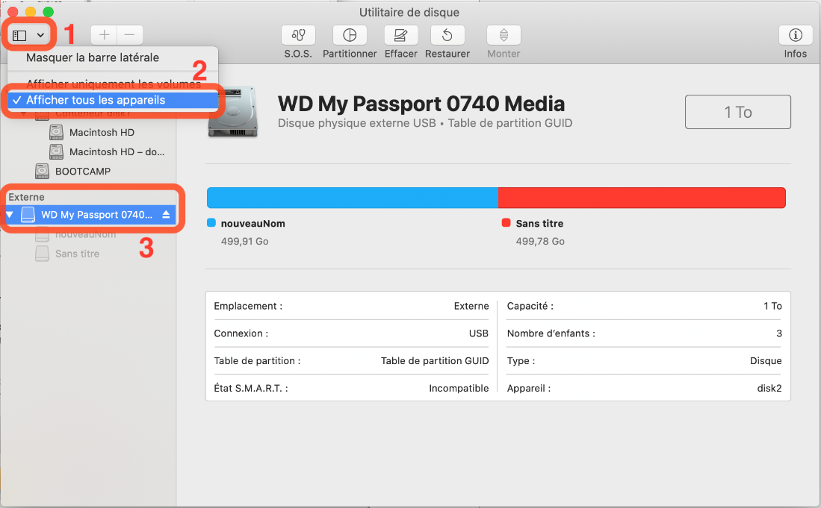

Étape 3 – Effacez le disque dur au complet en «Mac OS étendu (journalisé)»
Cliquez sur l’option «Effacer».
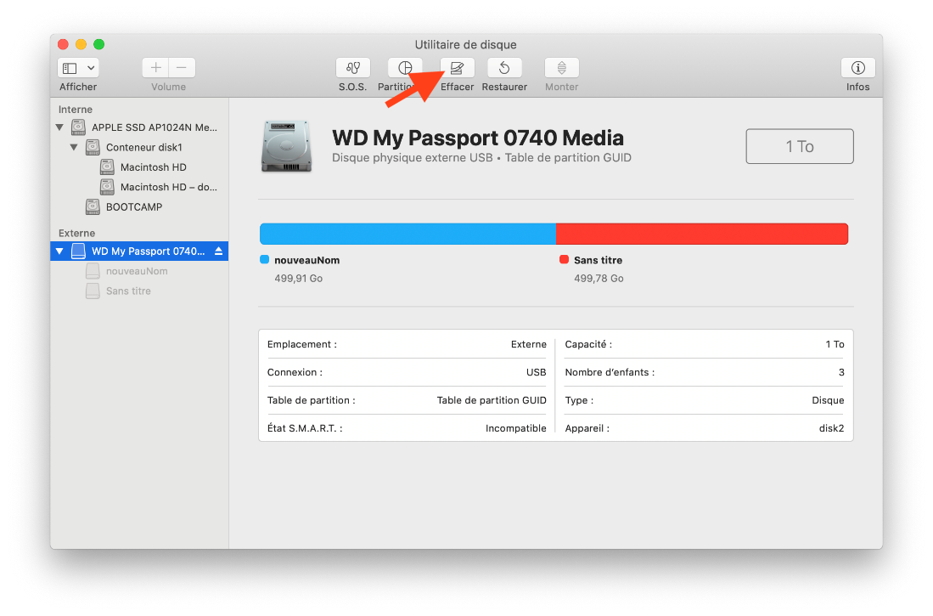
- Donnez un nom temporaire à votre disque dur («tim» dans l’image).
- Assurez-vous que le format est «Mac OS étendu (journalisé)».
- Cliquez sur «Effacer».
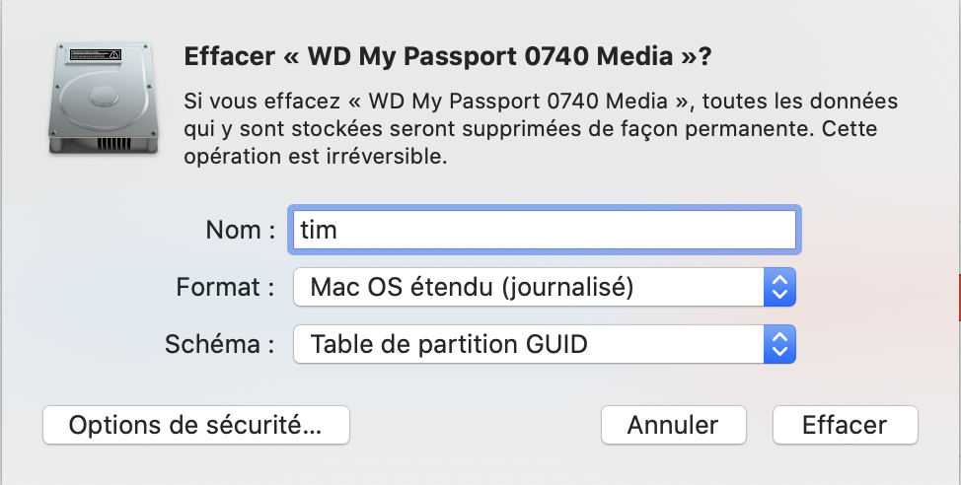

Étape 4 - Partitionnez le disque dur en deux
- Sélectionnez la partition nouvellement créée qui porte le nouveau nom («tim» dans l’image).
- Cliquez sur «Partitionner».
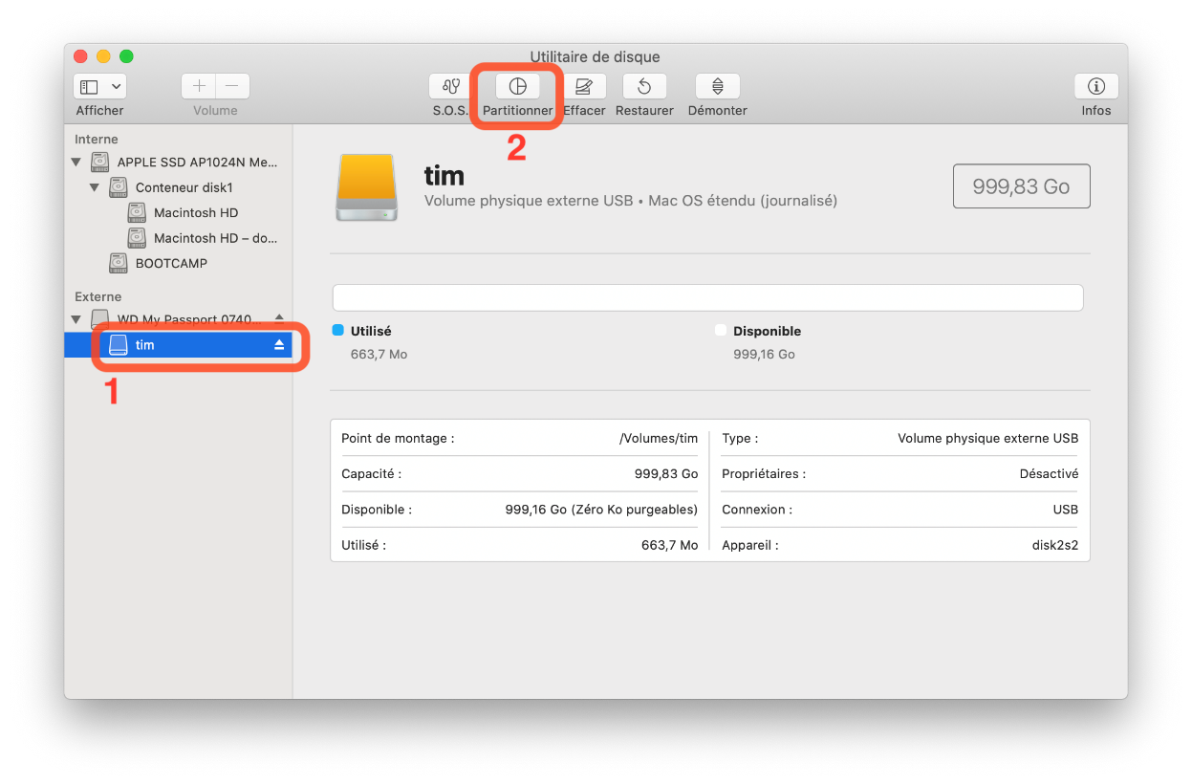
Dans la fenêtre de partition :
- Cliquez sur le «+».
- Donner une nom à votre partition («tina» dans l’exemple).
- Cliquez sur «Appliquer»
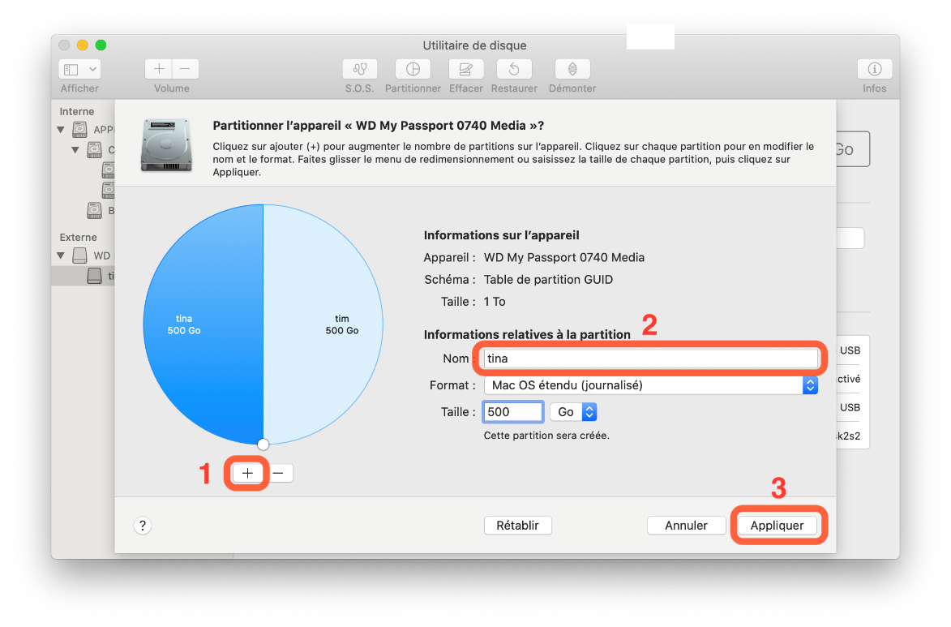

Étape 5 - Convertir l’une des deux partitions en exFAT
- Choisir une deux des partitions («tim» est choisi dans l’image).
- Cliquez sur effacer.
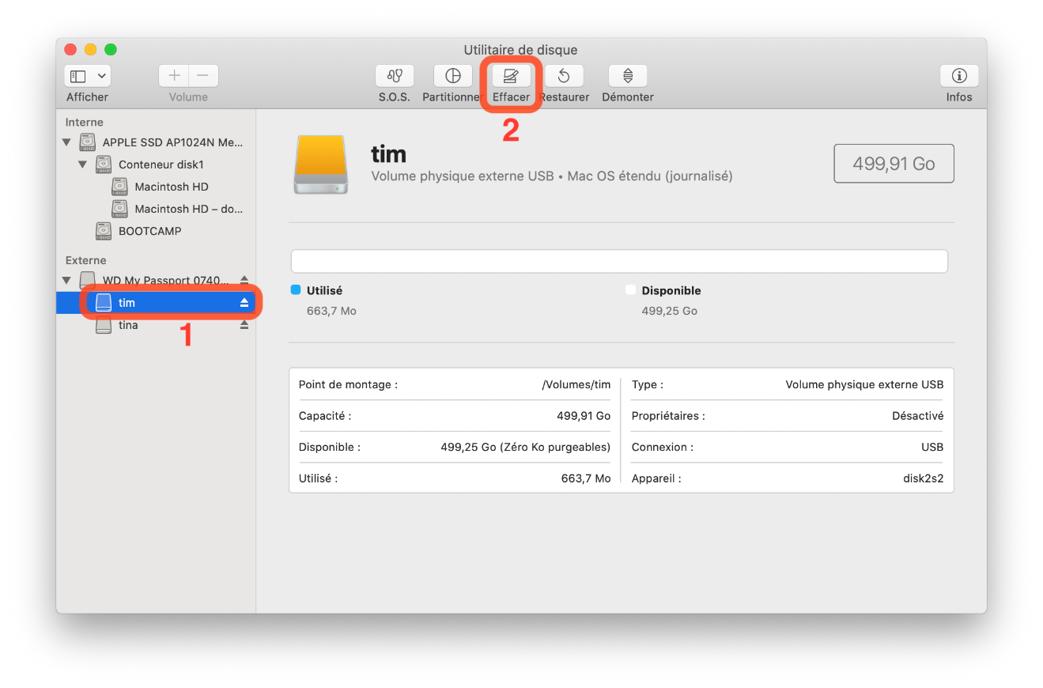
- Choisissez le format «ExFAT».
- Cliquez sur «Effacer».
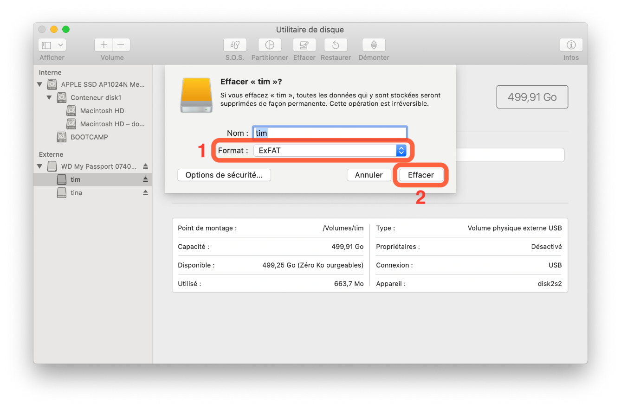

Résultat final – Deux partitions, l’une en «exFAT» et l’autre en «Mac OS étendu (journalisé)»
- À gauche la partition qui se nomme «tim» est qui est en format «ExFAT» (trouver le format sous le nom «tim» en gras).
- À droite la partition qui se nomme «tina» est qui est en format « Mac OS étendu (journalisé) » (trouver le format sous le nom «tina» en gras).
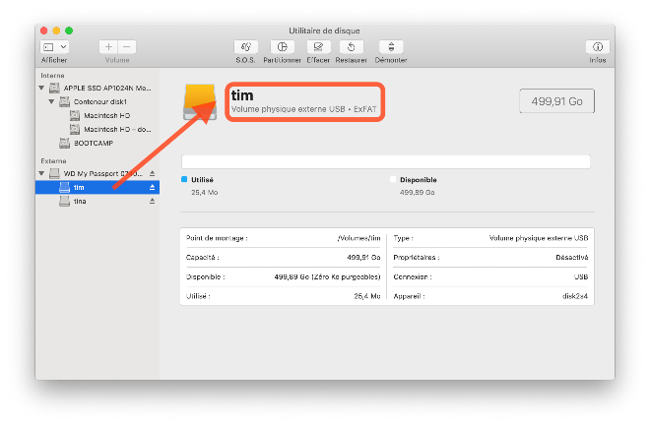 | 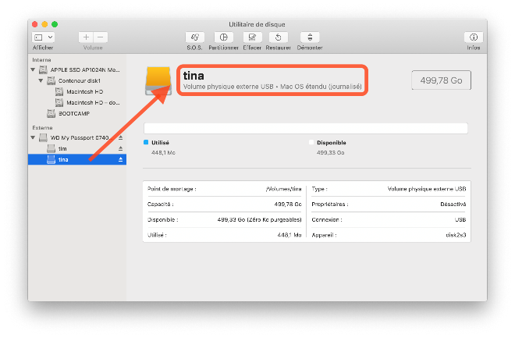

CONSEILS
- Évaluez vos besoins, car un disque qui contient vos travaux en cours n’a pas besoin d’être très volumineux.
- Transportez vos disques dans un étui pour empêcher la poussière de se coller aux prises de branchement.
- Débranchez les fils lors des manipulations.
- Éjectez le disque avant de le débrancher.
- Installez votre disque dans une position stable et sécuritaire.
- Si vous avez à déplacer le disque, le faire avec précaution, un bris de contact du disque pendant qu’il travaille peut détruire vos documents.
- Sauvegardez vos documents fréquemment, et ce sur plusieurs supports.

INFORMATIONS TECHNIQUES sur les DISQUES DURS
Voici quelques informations techniques qui vous permettront de faire des choix éclairés pour vos achats de disques durs. Si vous voulez travailler directement sur votre disque dur ou vous voulez transférer rapidement des documents d’une plate-forme à l’autre, votre disque dur doit avoir une vitesse de transfert élevée.
La vitesse de transfert des informations (débit) dépend du type de branchement et du support physique. C’est le plus petit dénominateur commun qui détermine la vitesse. Un disque dur lent avec une connexion rapide ou un disque rapide avec une connexion lente peuvent donner des résultats similaires.

La vitesse de transfert du disque
Les protocoles firewire, USB et Thunderbolt offrent des vitesses de transfert différentes.
- Firewire 800 : Environ 80 Mo/s (désuet)
- USB 2 : Débit maximal théorique de 50 Mo/s (désuet)
- USB 3 : Débit maximal théorique de 600 Mo/s
- USB 3.1 : Débit maximal théorique de 1 Go/s (un Go = 1000 Mo)
- USB 3.1 gen. 2 : Débit maximal théorique de 2 Go/s
- Thunderbolt 1 : 1 Go/s
- Thunderbolt 2 : 2 Go/s
- Thunderbolt 3 : 4 Go/s
L’interface USB-C est utilisée comme nouveau standard de branchement (téléphone, ordinateur, périphérique) et supporte autant l’usb 3.1 que le Thunderbolt 3. Dans ce dernier cas, l’icône Thunderbolt est indiquée sur le fil. Nous privilégions l’interface USB-C.

La vitesse de roulement du disque
Les disques durs petits (2.5 po.) Et grands formats (3.5 po) sont des périphériques de stockage où le débit dépend de la vitesse de rotation du disque, celle-ci est habituellement de 5400 ou 7200 tours/min; le dernier étant 33% plus efficace, pour un débit pouvant atteindre 150 Mo/s.
Les disques durs SSD sont des périphériques de stockage avec mémoire flash, donc aucun mécanisme comme pour les disques durs. Ils offrent un débit très élevé, environ 500 Mo/s. Tout comme pour les disques compacts, la prise USB est très fragile.

SOLUTION D’ARCHIVAGE (obligatoire)
Attention! Chaque année, des étudiantes ou étudiants perdent des travaux. Nous vous conseillons de toujours faire deux sauvegardes de vos documents.
Vous devez vous assurez d’avoir une solution d’archivage pour vos médias et vos projets. Une solution en ligne sur onedrive vous sera proposée et expliquée dans le cours Domaine du multimédia. Vous pouvez également vous procurer un deuxième disque dur dédié spécifiquement à l'archivage. Les détails pour les spécifications de ce type de disque sont dans la section du matériel optionnel ci-bas.

Disque dur externe archivage (optionnel)
Pour un disque d’archivage uniquement, les disques durs de grands formats en USB-3 sont tous bons. Vérifiez les aubaines. Les disques petits formats peuvent fonctionner, mais évitez les disques compacts (Slim). Les petits disques ultras compacts (2.5 po) sont très fragiles aux chocs et la prise USB peut facilement briser. À utiliser à vos risques.
Sous toutes réserves, voici une marque que nous pouvons recommander :
- Western Digital My Passport 4TB
https://amzn.to/2U4u28C
- Adata
https://amzn.to/2msxcr7
- Seagate backup plus
https://bit.ly/2xwpjsr
- WD My Passport Ultra
https://amzn.to/2Xtw1pf

Équipement audio (optionnel)
Si vous désirez acheter des écouteurs ou autres équipements audio, vous pouvez contacter Louis Simard au Studio Économik. Il devrait vous faire un rabais de 10% selon l’équipement. Vous aurez à présenter votre carte étudiante.
Studio Économik
Téléphone : 514-937-2000 ext. 215
215, rue Saint-Augustin
Montréal, Qc H4C-2N7
louis@economik.com
http://www.economik.com/

Recommandations pour un ordinateur portable
Dans le cadre de la technique d’intégration multimédia, plusieurs étudiantes et étudiants désirent s’acheter un ordinateur afin de pouvoir travailler à l’extérieur du Collège.
Dans le contexte de la Covid-19, nous recommandons fortement l’acquisition d’un ordinateur personnel, si le tout est possible financièrement pour vous. Dans la mesure du possible, nous tenterons de vous offrirons des options afin que vous puissiez réaliser vos travaux.
Afin de nous assurer que l’ordinateur est en mesure d’offrir des performances acceptables, et ce pour toute la durée du programme, nous avons établi des spécifications techniques minimales requises à titre de recommandation.

Tableau des recommandations recommandées et minimales

Caractéristique | Options recommandées | Options minimales
Processeur** | I9 récent  Ryzen 9 récent | I7 récent  Ryzen 7 récent
Mémoire vive (RAM) | 32 Go ou plus | 16 Go*
Disque dur interne | SSD 1 TB | SSD 512 Gb
Carte vidéo** | NVIDIA RTX 3000 (3060, 3070, 3080, 3090)  NVIDIA RTX 2060 et plus  Toujours confirmer la compatibilité avec MAYA et Da Vinci Resolve. | NVIDIA GTX 1650 Ti  GTX 1660 Ti (3D débutant)  Toujours confirmer la compatibilité avec MAYA et Da Vinci Resolve.
Résolution de l’écran | 1920×1080 | 1600×900
Connectique | Au moins 3x ports USB dont 1x USB(-C) 3.1 gen 2 | Au moins 2x ports USB dont 1x USB 3.1 gen 2 + HDMI

* : La plupart des portables vous permettent d’augmenter la mémoire vive (RAM) et de changer le disque dur après l'achat. Demandez au vendeur si vous pouvez améliorer (upgrade en anglais) la RAM ou le disque dur Cela vous permettra de réduire le coût d’achat initial et de l’améliorer quand vous aurez plus d’argent. Cependant, la carte vidéo et la résolution de l’écran ne peuvent pas être changés.
À noter que tous les Macbooks ARM ne sont pas recommandés pour Maya.

Autres recommandations sur les spécifications techniques
- Avoir un écran de 15 pouces et plus. Attention, le 17 pouces est plus lourd et gros que le 15 pouces.
- Avoir un processeur avec un minimum de 4 cœurs.
- Avoir les ports suivants :
  - 2 x USB 3
  - 1 x Thurderbolt 3 ou 1 X USB 3,1 gen 2 (type C)
  - 1 x HDMI
  - 1 x Headphone
  - 1 x Mic in
  - 1 x Ethernet
- Avoir une section du disque dur en SSD, cependant plus le disque dur SSD est gros plus la machine va coûter cher.
- Attention aux cartes Radeon, elles ne sont pas optimisées pour tous les cours. Nous recommandons les cartes Nvidia GeForce. Toujours confirmer la compatibilité avec MAYA et Da Vinci Resolve.
- Avoir plus de mémoire vive (RAM). La mémoire vive augmente la capacité de l’ordinateur à pouvoir ouvrir plusieurs logiciels simultanément.
- Avoir un portable le plus léger possible afin qu’il soit facile à transporter. Cependant, plus il est léger, plus le portable est cher.
- Avoir une garantie durant au moins la durée des études de l’étudiant (3 ans). En plus de la garantie, il serait une bonne idée de mettre l’achat sur une carte de crédit qui peut offrir une garantie prolongée sur vos achats. Les portables peuvent briser, donc la garantie et le service après-vente sont à notre avis des éléments importants à considérer.

Liste des logiciels à installer

Office 365 et Microsoft Teams
Vous devez installer sur votre ordinateur Office 365 et surtout Microsoft Teams:
- Comment puis-je installer gratuitement la suite Office 365 pour obtenir Word, Excel, powerpoint, etc?
- À quelles fonctionnalités ai-je accès avec Office 365?
- Vidéo : Accéder à Office 365 version étudiante
  Microsoft Teams  - Plateforme de messagerie et de visioconférence avec les professeurs et les autres étudiants  - Vous devrez suivre vos cours dans des équipes Teams dédiées  - Teams vous permet d’accéder aux fichiers qui sont hébergés sur sharepoint | 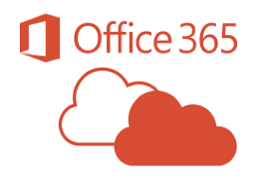  Office 365  - Cette suite donne accès aux Web Apps suivants en ligne : Word, Excel, powerpoint et onenote  - Installation de la suite Office 2016 : Word, Excel, powerpoint, onenote, Outlook, Access, Teams, Publisher sur un maximum de 5 ordinateurs
  Onedrive  - Espace personnel de 2 To pour vos fichiers dans le nuage |   Sharepoint  - Serveur de fichier qui héberge les fichiers de Teams (vous n’y avez pas accès directement)

SUITE ADOBE
Pour te connecter à la suite Adobe, tu dois être sur un ordinateur du collège.
Tu dois te créer un compte :
- Courriel :
  - Numéro de DA (7 derniers chiffres) @cmontmorency.qc.ca
Le numéro de DA est indiqué sur votre horaire de cours. Vous pouvez télécharger votre horaire sur col.net. Le tout devrait ressembler à l’adresse suivante : 1892544@cmontmorency.qc.ca
- Mot de passe :
  - Pour le mot de passe, tu choisis celui que tu veux.
Ensuite à chaque fois que tu connectes à un ordinateur du collège, tu devras entrer ce courriel et ce mot de passe.

Logiciels pour la session d’automne
Voici la liste des logiciels à installer pour la session d’automne
Année de scolarité | Logiciel | Accessibilité et lien pour télécharger
1-2-3 | Adobe Acrobat Pro | Pas de licence pour la maison
1-2-3 | Figma | Gratuit en ligne
1-2-3 | Adobe After Effects & Plugins | Pas de licence pour la maison
1-2-3 | Adobe Photoshop | Pas de licence pour la maison
1-2-3 | Adobe Illustrator | Pas de licence pour la maison
1-2-3 | Adobe Lightroom | Pas de licence pour la maison
1-2-3 | Adobe Media Encoder | Pas de licence pour la maison
1-2-3 | Antidote | Pas de licence pour la maison
1-2-3 | Microsoft onenote desktop | Gratuit avec le Collège : inclus dans Office 365
1-2-3 | Microsoft Teams desktop | Gratuit avec le Collège : inclus dans Office 365
1-2-3 | Microsoft Excel (2016) | Gratuit avec le Collège : inclus dans Office 365
11-2-3 | Microsoft powerpoint (2016) | Gratuit avec le Collège : inclus dans Office 365
1-2-3 | Microsoft Word (2016) | Gratuit avec le Collège : inclus dans Office 365
1 | Davinci Resolve ou davinci Resolve Studio | Gratuit
1 | Edge (64 bits) | Gratuit
1 | Fade in | Gratuit
1 | Filezilla (3.33.0) | Gratuit
1 | Firefox (64 bits) | Gratuit
1 | Ganttproject | Gratuit
1 | Github Desktop | Gratuit
1 | Google Chrome | Gratuit
1 | Mamp | Gratuit
1 | Open broadcast Studio (OBS) | Gratuit
1 | Storyboarder | Gratuit
1 | Visual Studio Code, dernière version | Gratuit
1 | Visual Studio Community 2019 | Gratuit
1 | VLC | Gratuit
1 | Note pad ++ | Gratuit
2 | Adobe Audition | Pas de licence pour la maison
2 | Audacity | Gratuit
2 | Maya 2022 | Gratuit Maya Éducation
2 | Reaper | Fonctionnellement gratuit
1 | Note pad ++ | Gratuit
1 | Visual Studio Code, dernière version | Gratuit
3 | Madmapper | Version d’essai
3 | Sketchup Make | Version d’essai
3 | Unity | Gratuit
3 | Visual Studio Community 2019 | Gratuit (à installer avec Unity)
3 | Arduino IDE (dernière version) | Gratuit

Politique du français

Les étudiants doivent s’assurer de suivre la politique du français au collège.

Utilisation du cellulaire
L’utilisation du cellulaire à l’intérieur des cours est interdite à moins d’une dérogation temporaire autorisée par le personnel enseignant.
Le cellulaire doit être gardé dans votre casier ou dans votre sac en mode silencieux. Il est donc aussi interdit de porter des écouteurs pour écouter la musique à partir de votre cellulaire. Les écouteurs personnels, même s’ils ne sont pas connectés, ne doivent pas être portés en classe.
Le personnel enseignant peut vous exclure pour l’utilisation du cellulaire.

Présence des étudiants et étudiantes lors de cours EN CLASSE
Pour faciliter la réalisation des travaux, le département Techniques d’intégration multimédia accepte la présence d'étudiantes ou d’étudiants du programme dans les laboratoires lors d’un cours en classe – même s’il ne s’agit pas d’un cours suivi par l’étudiante ou l’étudiant – selon les conditions suivantes.
Les étudiantes ou étudiants invités doivent :
- Garder le silence en tout temps et ne pas déranger les autres.
- Réaliser des projets strictement académiques.
- Utiliser uniquement les logiciels enseignés dans le programme.
- Limiter leurs déplacements.
- La gestion de classe revient au personnel enseignant qui donne le cours. Ainsi, dans une situation donnée, il se peut que le personnel ne permette pas la présence d’invités dans son cours.
- Il est souhaitable que les étudiantes ou étudiants arrivent en avance et entrent dans les laboratoires avant le début des cours. L’étudiante ou l’étudiant pourra ainsi s’assurer d’avoir l’autorisation de la personne enseignante. Les étudiantes et étudiants qui souhaitent entrer dans un laboratoire après le début du cours doivent respecter les consignes affichées sur la porte du local.
- La ou le professeur peut demander à une ou à un étudiant de quitter son cours en tout temps s’il ne respecte pas les consignes ci-haut mentionnées, ou pour toute raison qu’il juge valable.

Disponibilités des professeures et professeurs
Vous devez confirmer avec chacun de vos professeurs leurs moments individuels de disponibilités et fixer avec eux un rendez-vous. Vous devez envoyer vos messages aux professeurs via la messagerie sur TEAMS. Les professeurs se réservent jusqu’à 2 jours ouvrables pour envoyer une réponse. En bref, nous favorisons la demande de questions en « live » plutôt que par courriel ou messagerie.

Postes de tutrices et tuteurs et de magasinières et magasiniers
Tous les étudiants de 2ième et 3ième année peuvent appliquer pour devenir tutrice ou tuteurs et magasinière ou magasinier.
- Les tutrices et tuteurs soutiennent les étudiantes et étudiants dans leur apprentissage.
- Les magasinières et magasiniers remplacent le technicien en travaux pratique au comptoir d’emprunt.
Vous devez appliquer avant le 1er dimanche 23:59 suivant le début des cours à l’automne et à l’hiver. Vous devez vous rendre sur l’équipe Teams TIM-Programme TIM, dans l’onglet Devoirs, puis appliquez sur les postes désirés :
- Application sur le poste de tutrice ou tuteur
- Application sur le poste de magasinière ou magasinier

Bourse de la fondation de soutien aux arts de Laval
Si vous restez à Laval et que vous avez moins que 30 ans, vous pouvez appliquer aux bourses offertes par la fondation de soutien aux arts de Laval. Les applications sont ouvertes normalement à partir du mois de janvier. Vous devez vérifier la date limite pour l’application. Les bourses vont de 300 $ à 1300 $. Nous vous encourageons fortement à appliquer.
Voici le lien pour appliquer sur les bourses : https://www.fondationsoutienartslaval.com/

Programme alternance travail-études
Durant votre première année de la technique d’intégration multimédia, nous vous encourageons fortement à adhérer au programme alternance travail-études. Si nous ne participez pas dès la première année, il vous sera impossible de participer par la suite.
Voici un vidéo explicatif et un site internet qui présentent le programme de l’alternance travail-études

Casiers
Pour vous procurez un casier, vous devez passer par Col.net. Faites vite puisqu’il y a un nombre limité de casiers. Vous devrez plutôt passer par le département pour l’obtenir. Le processus d’attribution des casiers est renouvelé à chaque année; vous gardez le même espace pour une année scolaire. En cas de situation extraordinaire où le Collège serait fermé, l’attribution des casiers pourrait ne pas avoir lieu.

Emprunt d’équipement
En tant qu’étudiante ou étudiant en Techniques d’intégration multimédia, vous êtes appelé à emprunter de l’équipement dans le cadre de vos cours. L’équipement, une fois emprunté, est sous votre responsabilité individuelle. Veuillez noter que les éléments empruntés ont une valeur de 150 $ à 5 000 $ chacun. Cette section vise à vous rappeler votre responsabilité quant à l’emprunt des différents équipements requis.
De plus, le Collège encourage chaque étudiante ou étudiant à prendre les mesures appropriées (ex. Assurances) afin d’être en mesure d’effectuer le remboursement requis, en cas de pépin.
Voici les conditions de prêts ainsi que les options d’assurance qui s’offrent à vous pour la durée de vos études en Techniques d’intégration multimédia.

Formulaires d’emprunt
Les formulaires de prêt d’équipement sont disponibles ici : formulaires_emprunt

Conditions des prêts
- L’étudiante ou étudiant peut emprunter de l’équipement pour une période de 48 heures.
- L’étudiante ou étudiant doit réserver l’équipement 48 heures son emprunt.
- L’étudiante ou l’étudiant doit conserver le matériel en sa possession pour toute la durée du prêt, puisqu'il ou elle en est entièrement responsable.
- L’étudiante ou l’étudiant doit rapporter les items empruntés dans le même état de propreté et de fonctionnement et dans le temps imparti, à défaut de quoi il ou elle pourrait se voir refuser un prêt pour toute la session, voire de façon permanente.
- L’étudiante ou l’étudiant s’engage à rembourser au Collège la valeur de remplacement des items s’ils sont perdus ou volés, ou à payer les frais de réparation si des dommages sont causés autrement que par un usage normal.
- L’étudiante ou l’étudiant s’engage à ne pas laisser de l’équipement dans un casier ou dans une voiture.
- Si l’étudiante ou l’étudiant n’est plus inscrit à un cours, elle ou il ne peut plus emprunter le matériel lié à ce cours.
- Après 14 jours, un item non retourné est considéré comme perdu et des procédures de recouvrement sont engagées par le Collège.
Le Collège peut toujours intenter des procédures judiciaires à l’égard des étudiantes et étudiants qui refusent de rembourser toute somme due.

Options d’assurance
Pour vous guider, voici les options qui s’offrent à vous :
- « Je suis couverte ou couvert par l’assurance de mes parents. Je les ai informés du fait que j’emprunterais de l’équipement multimédia au cours de mes études dans le programme de Techniques d’intégration multimédia. »
Un étudiant de moins de 25 ans est possiblement couvert par l’assurance de ses parents, même s’il ne réside pas avec eux ; à vérifier ! Certains contrats d’assurance couvrent déjà ce type d’emprunt. D’autres nécessiteront l’ajout d’une clause couvrant ces emprunts. Dans tous les cas, il faut absolument que vos parents communiquent avec l’assureur afin de l’informer et de vérifier si des modifications doivent être apportées au contrat.
- « Je suis couverte ou couvert par une assurance personnelle. J’ai informé mon assureur du fait que j’emprunterais de l’équipement multimédia au cours de mes études dans le programme de Techniques d’intégration multimédia. »
Peut-être que votre contrat d’assurance couvre déjà ce type d’emprunt ; ou peut-être votre assureur devra-t-il faire l’ajout d’une clause couvrant ces emprunts. Dans tous les cas, il faut absolument que vous communiquiez avec l’assureur afin de l’informer de votre situation et de vérifier si des modifications doivent être apportées à votre contrat.
- « Je ne possède actuellement pas d’assurance. Je contacterai un assureur afin de contracter une assurance couvrant les emprunts que je ferai dans le cadre de mes études dans le programme. »
Il n’existe pas d’assurance qui couvre uniquement les emprunts de ce type. Si votre habitation et vos biens ne sont actuellement couverts par aucune assurance, nous vous encourageons à contacter des assureurs afin de « magasiner » une assurance qui vous conviendrait. Le prix de semblables assurances varie beaucoup en fonction de l’âge, du lieu de résidence, etc. Mais il est probable que vous puissiez trouver une assurance pour 20 à 30$ par mois. Cela peut sembler élevé…mais il faut songer à ce que représenterait financièrement la perte ou le vol d’un équipement à 1000$ ou même 5000$...
- « Je n’ai pas l’intention de faire de démarches auprès d’assureurs pour que ces emprunts soient couverts. Je comprends que dans ce cas, je devrais assurer moi-même le remboursement de l’item perdu, brisé ou volé. »
Il se peut que vos parents ou vous-mêmes décidiez de ne pas contracter d’assurance couvrant les emprunts de l’équipement multimédia. Le Collège ne peut vous y obliger. Cependant, votre responsabilité en cas de vol ou de perte demeure, et le Collège vous facturera la valeur du bien disparu.
Pour toute la durée de vos études, le Collège vous encourage fortement à vous protéger par le biais d’une assurance qui couvrirait les cas de vol, de perte ou de bris. À vous de jouer!

Pour l'emprunt à l’extérieur des heures de présence du TTP
Vous pouvez vous entendre avec le TTP pour récupérer ou retourner du matériel à l’extérieur des heures de présence du TTP au bureau. Veuillez prendre connaissance du document « LABORATOIRES ET STUDIOS TIM (A21) Protocoles sanitaires, accès aux étudiants et professeurs et prêt d’équipement ».

Récupération du matériel
Le matériel emprunté sera déposé dans une section du bureau du TTP (C-1706). Vous devez demander l’accès à la salle au poste de la sécurité. Un gardien vous accompagnera afin de vous ouvrir le local. Le gardien de sécurité vérifiera votre identité et vous remettra les items identifiés à votre nom. Le matériel réservé sera dans une section clairement délimitée à l’intérieur du local du TTP. Le matériel sera individuellement identifié au nom de l’étudiant. Il est possible que lorsque l’emprunt concerne plusieurs petits items, que ces derniers ne soient pas identifiés individuellement, mais qu’ils soient regroupés dans un sac qui sera lui-même identifié.

Retour du matériel
Pour le retour du matériel, il y a aura une section délimitée dans le local du TTP (C-1706) où le gardien pourra déposer le matériel retourné. Vous devez demander l’accès à la salle au poste de sécurité. Un gardien vous accompagnera afin de vous ouvrir le local.

Costumier
Le département de techniques d’intégration multimédia met à votre disposition un costumier. Ce costumier est accessible uniquement lorsqu’un TTP est sur place. Lorsque vous voulez réserver quelque chose dans le costumier, vous devez mettre un post it avec votre nom et la date où vous voulez emprunter des éléments. Pour récupérer des costumes, vous devez vous entendre avec un TTP sur comment vous pouvez récupérer les éléments.
Vous devez faire très attention au classement du costumier, vous devez ranger le tout proprement.

Laboratoires informatiques
Le département de techniques d’intégration multimédia met à votre disposition 3 laboratoires pour y réaliser vos travaux. Ces locaux et leurs numéros sont :
- Laboratoires : B-1387 (PC-1), C-1639 (PC-2), C-1577 (MAC)
Compte tenu du grand nombre d’usagères et d’usagers, du coût d'achat et d'entretien des appareils ainsi que des nombreuses activités se déroulant dans les laboratoires, nous faisons appel à votre collaboration pour la mise en application des règles suivantes.
Veuillez noter que lorsque des appareils sont brisés, ils ne sont pas remplacés.

Heures d’accès aux laboratoires
Vous pouvez accéder aux laboratoires entre 7h00 et 22h00. Si les portes du collège sont barrées, vous devez passer par la porte 3. Si la porte 3 est barrée, vous devez appuyer sur la sonnette, un gardien viendra vous ouvrir.

Utilisation des laboratoires
- L'accès aux ordinateurs est réservé aux étudiantes et étudiants inscrits à la technique d’intégration multimédia.
- Il est interdit de fumer, boire ou manger dans les laboratoires informatiques. Après utilisation, vous devez ranger et nettoyer votre espace de travail.
- La priorité est accordée aux travaux pratiques prévus dans le cadre des cours.
- L'Internet et les logiciels installés sur les ordinateurs doivent être utilisés uniquement à des fins académiques.
- Tous les appareils qui se trouvent dans les laboratoires informatiques doivent être utilisés sur place.
- La présence de virus informatiques doit être vérifiée systématiquement sur tout support de stockage utilisé dans les laboratoires et sur tout fichier téléchargé à partir du réseau Internet.
- Ne pas transférer sur le Public à partir d’un laboratoire.
- Ne pas travailler directement sur le serveur Nas-tim, mais plutôt sur le disque dur interne de votre ordinateur ou sur un disque dur externe.
  - Sur le disque C, l’étudiant a un profil privé. Le profil de l’étudiant est effacé aux 2 semaines si l'étudiant ne s'est pas connecté.
  - Sur le disque D, l’étudiant n’a pas de profil privé, donc tout le monde peut accéder à ses fichiers. Enfin, le disque D n’est pas effacé.
- Les étudiantes et étudiants peuvent faire usage des postes informatiques à des fins académiques de façon libre en dehors des cours ou des périodes de travaux pratiques dirigés selon les consignes suivantes :
  - Toujours travailler la porte fermée et barrée. Ouvrir la porte uniquement aux étudiants en techniques d’intégration multimédia.
  - Pendant les périodes libres, on ne peut occuper un appareil pour plus de trois heures consécutives (à moins que l’appareil reste vacant). Nous faisons ici appel à votre esprit d’écoute, de bon jugement et de collaboration entre collègues pour vous assurer que toutes les étudiantes et étudiants puissent avoir accès aux équipements de façon équitable).

Procédure pour ouvrir la porte des laboratoires par les étudiantes ou étudiants
- Du lundi au vendredi, entre 8h00 et 18h00, demandez dans un premier temps à un professeur de vous ouvrir la porte d’un laboratoire.
- En dehors des heures ouvrables ou en l’absence du personnel enseignant, allez à la sécurité avec votre carte étudiante. Celle-ci vous remettra une carte encryptée en échange de votre carte. À partir du moment où vous êtes en possession de la carte encryptée, vous êtes responsable du laboratoire.
- Lorsque vous quittez le laboratoire, vous devez vous assurer qu’il n’y plus personne dans le local et que la porte est fermée et barrée. Vous devez ensuite ramener la carte encryptée à la sécurité. (Si, par ailleurs, une étudiante ou un étudiant souhaite demeurer dans le local pour faire ses travaux, celui-ci doit venir à la sécurité avec vous pour faire l’échange de carte étudiante.)

Problèmes techniques réseaux et mots de passe
- Vous pouvez contacter le CCTI pour réinitialiser des mots de passe ou autres au téléphone (450) 975-6100‬ 6400 ou via www.cmontmorency.qc.ca/portail

Utilisation du laboratoire Windows B-1387 pour rendus durant l’hiver
Chaque semaine, certaines périodes de travail d’un laboratoire informatique Windows seront exclusivement réservé aux élèves du groupe cours Animation 3D - 582 414 MO pour que ceux-ci travaillent sur leur projet de 3D et puissent faire des rendus sur place et à distance.
Au début de la session, les élèves choisiront un poste informatique. Celui-ci leur sera réservé tout au long de la session afin qu’ils puissent réaliser leur rendus 3D. Il n’est pas possible d’utiliser un autre poste que le sien. Les étudiants seront en mesure d’accéder à leur poste dédié soit en personne, soit via la plateforme Real VNC.

Centre de travail - C-1602
Nous avons un nouveau local dans lequel vous allez pouvoir travailler sur vos projets. Le local contient 10 postes informatiques. Ces sont les mêmes ordinateurs que dans les laboratoires Windows, mais aucun cours n’y est donné! Ce local est donc presque toujours disponible pour le travail! Pour pouvoir ouvrir le local s’il est barré, vous devez aller chercher la carte Salto à la sécurité comme pour les autres laboratoires. S'il n'y a plus d'étudiant vous devez fermer la porte derrière vous en quittant.

L’utilisation des ordinateurs du C-1602 est réservée en priorité aux étudiants d’intégration multimédia (TIM). Les étudiants des autres disciplines artistiques (littérature, langues, arts et cinéma) peuvent parfois utiliser ces ordinateurs dans le cadre d’activités organisées par leurs professeurs. Il est donc important de consulter le calendrier pour vérifier s’il y a une activité spéciale de prévue : https://teamup.com/ks76f5anqjk6r6enge
En aucun cas, les étudiants qui ne sont pas en TIM, littérature, langues, art ou cinéma ne peuvent utiliser l’un de ces ordinateurs.
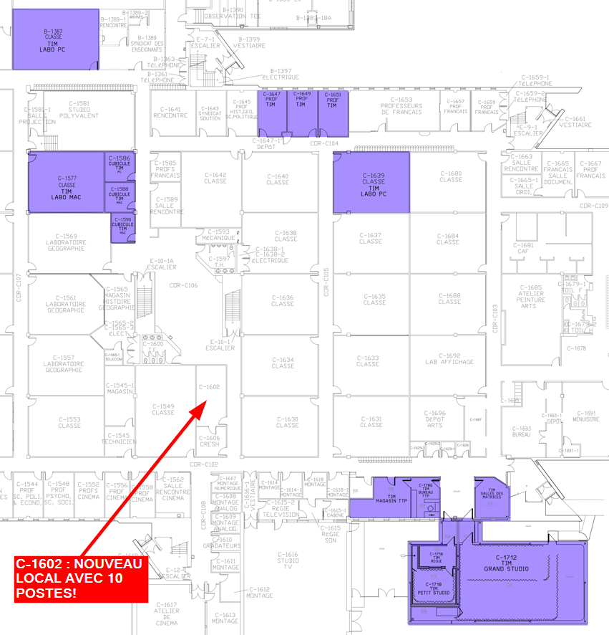

Studios et cubicules
Le département de techniques d’intégration multimédia met à votre une série de locaux que vous pouvez réserver pour y réaliser vos travaux. Ces locaux et leurs numéros sont :
- Grand studio : C-1712.1 (PC)
- Salle des matrices : C-1708 (PC)
- Régie du Petit studio : C-1710.1 (MAC)
- Petit studio : C-1710.2
- Trois (3) cubicules : C-1588 (MAC), C-1590 (MAC), C-1586 (PC)

Heures d’accès aux studios et cubicules
Vous pouvez accéder aux studios et cubicules entre 7h00 et 22h00. Si les portes du collège sont barrées, vous devez passer par la porte 3. Si la porte 3 est barrée, vous devez appuyer sur la sonnette, un gardien viendra vous ouvrir.

Réservation des studios et cubicules et responsabilité des lieux
Veuillez prendre connaissance du document « LABORATOIRES ET STUDIOS TIM (A21) Protocoles sanitaires, accès aux étudiants et professeurs et prêt d’équipement » et conserver une copie du document avec vous en tout temps. Vous devrez présenter le document à la demande de la sécurité.
Pour utiliser un studio ou cubicule, il est obligatoire de réserver une plage horaire à l’aide de l’application en ligne TeamUp à l’adresse https://teamup.com/ks5tb2ed4b9yetgo9v. L’utilisation d’un studio ou cubicule est réservé à la réalisation d’un travail dans le cadre d’un cours.
- Pour des travaux d’équipe, un seul des membres de l’équipe doit effectuer la réservation. Ce membre devient le responsable des lieux pour toute la plage horaire réservée. Cependant, dans la section « Membres de votre équipe », vous devez indiquer tous les membres de votre équipe s’il y a lieu, sans cela, vous ne pourrez pas accéder aux studios.
- Pour tout travail individuel ou d’équipe, il n’est pas possible de réserver une plage horaire qui dépasse 3 heures de suite.
- Pour tout travail individuel ou d’équipe, il n’est pas possible de réserver plus de 6 heures par semaine.
- Pour chaque réservation, vous devez inscrire dans la section « Raison de l’utilisation » la raison de l’utilisation du local (par exemple : « enregistrements pour le travail 1 de Traitement vidéo ») et dans la section « Personne responsable », le nom de la personne responsable de la réservation.
- La sécurité peut vous demander de montrer une preuve de réservation. Cela peut être une capture d’écran de votre réservation, par exemple:
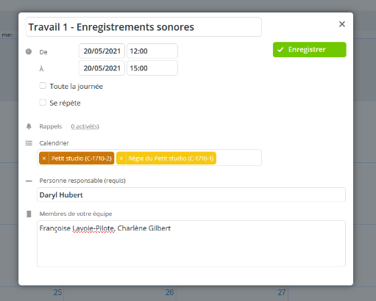
Si 15 minutes après le début d’une réservation, ni l’une ou l’un de vos collègues ni vous n’est présent dans le un studio ou cubicule, nous considérons que la réservation est annulée. Toutefois, c’est l’étudiante ou l’étudiant dont le nom est inscrit à l’horaire qui demeure responsable des lieux. Il est donc très important d’annuler toute réservation qui ne sera pas utilisée. Si vous allez être absent, annulez la réservation!

Carte encryptée
Pour avoir accès aux studios et cubicules et cubicules, vous devez vous adresser au poste de la sécurité afin d’emprunter une carte encryptée. Vous devez laisser une carte d’identification en échange de la carte encryptée et signer un registre. C’est la personne qui a fait la réservation qui emprunte la carte. Vous ne pouvez pas transférer la carte à une autre personne sans passer par la sécurité. Toujours ramener la carte à la sécurité à la fin de l’utilisation.
Après 12 heures, les cartes sont désactivées et vous devez repasser par la sécurité pour la réactiver.
Notez que vous devrez peut-être rafraîchir la carte lorsque vous la récupérez de la sécurité. Si la carte ne fonctionne pas, vous devez la rafraîchir sur la borne de recharge près de l'ascenseur dans le bloc D (la borne va clignoter brièvement) ou sur la borne noire près de la porte 1. La borne est encerclée en rouge sur les photos suivantes :
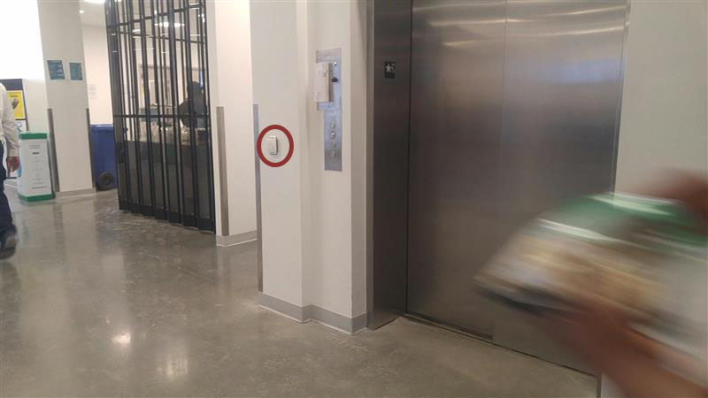
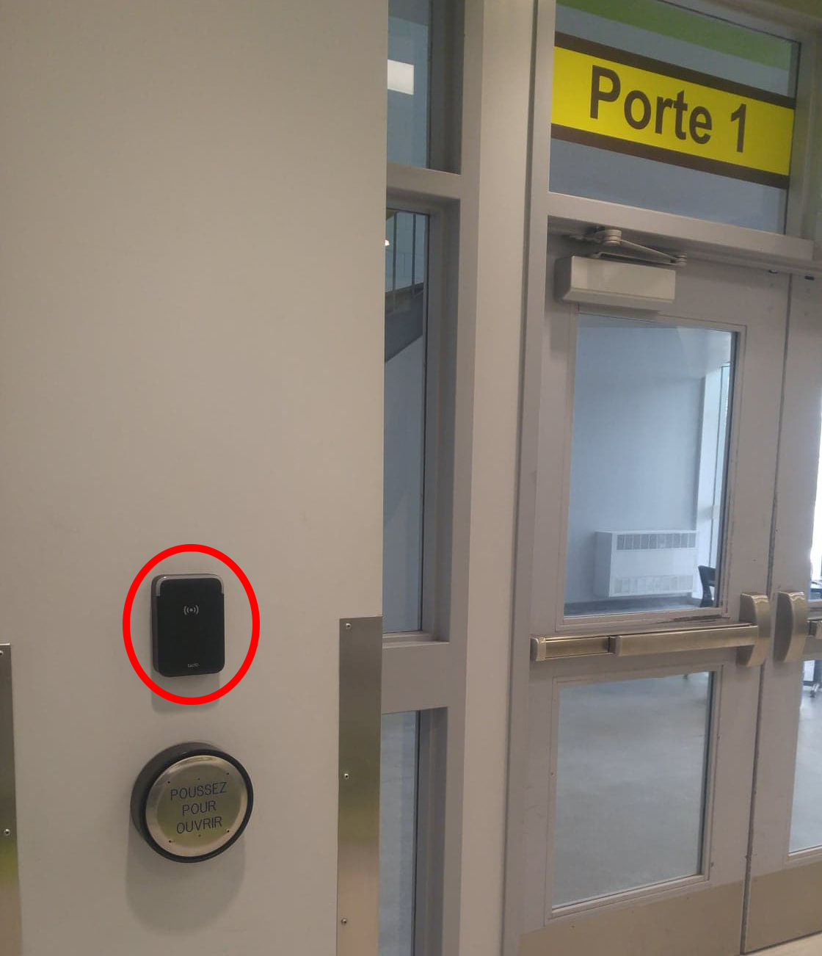

Utilisation des studios et cubicules
Compte tenu du grand nombre d’usagères et d’usagers, du coût d'achat et d'entretien des appareils ainsi que des nombreuses activités se déroulant dans les locaux de travail, nous faisons appel à votre collaboration pour la mise en application des directives suivantes. Ces locaux sont des lieux partagés; veuillez les traiter comme tels. Gardez ces endroits propres et bien rangés.
L'accès à tous les studios et cubicules est réservé aux étudiantes et étudiants inscrits à la technique d’intégration multimédia qui ont un cours nécessitant l’utilisation d’un studio. Pas d’invité! Travaillez toujours la porte fermée et barrée. Ouvrir la porte uniquement aux étudiants en techniques d’intégration multimédia.
L’étudiante ou l’étudiante qui réserve la page horaire devient la ou le responsable des lieux pour toute la durée de cette plage horaire. Elle ou il peut refuser l’entrée aux autres étudiantes et étudiants ou peut décider de partager l’espace avec eux.
Si vous observés des comportements étranges, suspects ou déplacés, vous êtes tenus d’avertir immédiatement le TTP ou la sécurité (450) 975-6100 (poste 6464). Nous sommes tous responsables de la sécurité de tous et du respect du matériel collectif.

Propreté des lieux
On ne touche pas et on ne s’appuie pas sur les murs.
Dans les studios et cubicules :
- Interdit de fumer.
- Interdit de boire de l’alcool.
- Interdit de rentrer dans le local avec toute nourriture.
- Interdit de rentrer dans le local avec tout liquide, incluant de la peinture (temporaire ou non) à l’exception des boissons qui sont être gardées dans un contenant antiéclaboussures («spill proof»).
- Interdit de réaliser des structures ou des empilements. Les tables et les chaises doivent avoir les 4 pattes au sol.

Bris
Si vous entrez dans un studio ou cubicule et que quelque chose est brisé ou endommagé, vous devez avertir immédiatement le TTP (par courriel s’il n’est pas présent à son bureau). Sinon, le bris ou les dommages seront considérés de votre responsabilité.
Si vous endommagez quelque chose, veuillez le signaler immédiatement au TTP. Vous ne serez pas punis. Nous devons simplement pouvoir remplacer tout ce qui est cassé. Cependant, si vous négligez de le mentionner, vous serez passibles de sanctions.

Directives spécifiques au Grand studio (C-1712.1)
Pour marcher dans le Grand studio, vous devez retirer vos bottes et chaussures sales ou utiliser des chaussures d’intérieur (des chaussures qui sont propres et qui n’ont pas touchées à la gadoue, de l’eau, boue...). Nous vous demandons de déposer vos chaussures qui sont allées à l’extérieur dans les casiers qui vont été attribuée au début de l’année. Vous devez avoir, en permanence, des chaussures de rechange dans votre casier.

Grille et escalier mobile du grand studio (C-1712.1)
- Pour effectuer des accrochages à la grille, seule l’utilisation de l’escalier mobile est permise.
- Vous devez avoir suivi la formation travail en hauteur qui sera donné par le TTP si vous voulez utiliser l’escalier mobile ou accrocher des choses sur la grille.
- Tout ce qui est accroché à la grille doit être sécurisé.

Le cyclorama du grand studio (C-1712.1)
Le cyclorama est l’écran courbé et blanc au fond de la salle qui s’étend jusqu’au sol. En plus des règles d’utilisation du studio, le cyclorama est régi par des règles additionnelles :
- Vous devez enlever vos enlever en tout temps vos chaussures pour marcher sur le cyclorama.
- Vous ne pouvez jamais marcher ou vous appuyer sur la partie courbe du cyclorama.
- Vous ne pouvez jamais effectuer de marques sur le cyclorama, même avec de l’encre invisible.
- Vous ne pouvez jamais appliquer de la peinture sur à n’importe quelle partie du cyclorama.
- En vous rappelant qu’il est interdit d’entrer dans le studio avec de la peinture, il est aussi interdit d’appliquer de la peinture à n’importe quelle partie du cyclorama.

Directives spécifiques au Petit studio (C-1710.2) et à sa régie (C-1710.2)
- Ne pas toucher aux câbles à l’arrière des équipements.
- Ne rien stocker sur le disque dur de l’ordinateur de la régie. Le disque dur est effacé à chaque semaine. Si un étudiant a laissé des documents sur le disque dur, ne pas les copier, les modifier ou les supprimer.
- Ne pas modifier les paramètres de l'ordinateur. Pas même le fond d'écran.
- Ne rien installer sur cet ordinateur sans avoir demandé au TTP.
- Ne jamais déplacer des appareils qui se trouvent dans les studios

ForMATION SANTÉ SÉCURITÉ (C-1712.1)
Avant d’avoir accès aux studios, tous les étudiants doivent obligatoirement suivre la formation sur la santé et sécurité, et signer le document attestant leur compréhension des règles et procédures. Cette formation sera donnée par la technicienne ou le technicien en travaux pratiques (TTP) en début de session.

À votre départ du Petit studio (C-1710.2) et de sa régie (C-1710.2)
- Retirez tous les câbles de raccordement après avoir terminé votre session. Retirez les câbles un par un.
- Réglez les paramètres de la table de mixage ainsi : tous les potentiomètres à zéro, tous les gradateurs à zéro, pas de réglages d'égalisation, pas d'envois, balance audio réglée par paires et réinitialisation de la sensibilité d'entrée à l'unité.
- Si vous modifiez les paramètres par défaut dans Logic, Live ou Max (par exemple le routage d'entrée ou de sortie), réinitialisez-les après votre session.

À votre départ de tous les studios et cubicules
Au terme de la réservation, le studio ou cubicule doit être dans l’état où vous l’avez trouvé : vous devez ranger et nettoyer l’espace.
Lorsque vous quittez, assurez-vous de fermer toutes les lumières. Assurez-vous aussi que la porte se verrouille derrière vous.
Les studios et cubicules ne sont pas des endroits d’entreposage. Aucun matériel ne doit être laissé dans le local à votre départ. Si vous devez remettre de l’équipement emprunté, cet équipement doit être remis directement au TTP. Si vous devez remettre l’équipement à l’extérieur des heures de présences du TTP veuillez consulter la section « Pour l'emprunt à l’extérieur des heures de présence du TTP » à la page 39 de ce document.
Veuillez retourner la carte encryptée à la sécurité.

Tutoriels

Utilisation du studio de son (39 min)
- Petit studio 01 - Introduction (0 min 58)
- Petit studio 02 - Matériel de base (1 min 36)
- Petit studio 03 - Usage des microphones (4 min 47)
- Petit studio 04 - Brancher un microphone (2 min 06)
- Petit studio 05 - Chemin de branchement (1 min 08)
- Petit studio 06 - Ouverture de la console (1 min 17)
- Petit studio 07 - Usage de la console (5 min 26)
- Petit studio 08A - Enregistrer avec Reaper (4 min 43)
- Petit studio 08B - Enregistrer avec Ableton Live (3 min 43)
- Petit studio 09 - Usage des haut-parleurs et écouteurs (1 min 23)
- Petit studio 10 - Usage du talkback (1 min 55)
- Petit studio 11 - Envoyer son dans studio (1 min 46)
  - Petit studio 11A - Envoyer son dans studio Reaper (2 min 26)
  - Petit studio 11B - Envoyer son dans studio Ableton Live (3 min 04)
- Petit studio 12 - Accoustique du studio (2 min 24)

